3-0　都市系統與城鄉關係



題號：0300-00001　　　\*085402-0300-00001\*　　　難易度：難　　　出處：精選試題

日本有種特殊的故鄉稅制度，故鄉稅源自於日本因　　　　，導致都市與鄉村稅收落差極大，因而研發出的新稅收制度。民眾可以指定要把稅金，繳納給哪一個鄉鎮。而地方政府也會在收到稅金後，免費送當地特產給納稅人，吸引更多人來當地繳稅，例如「赤村」：想到用村子的名字，推出一系列「紅色」的回饋品，包括豬肉、草莓、赤牛肉和玫瑰。而最近日本政府，為了避免各地惡性競爭，規定納稅的回饋品，不可以太高級，也讓部分地區傷透腦筋。  
這項制度除了手續簡單外，同時搭配地方政府、電視節目的大力宣傳，讓原本就擁有各自特色的地方小村落，能靠著新鮮海產、畜牧業、乳製品來補充人口不足造成的稅收短缺。然而卻導致稅金從都市朝著鄉村大舉流入，造成東京、大阪等大都市的稅收不足。請問：  
(１)日本因為哪項原因，導致都市與鄉村稅收落差極大，因而提出特殊的故鄉稅制度？（請用十個字以內描述）  
(２)日本政府除了提出故鄉稅法，來減少都市與鄉村稅收落差，請問：日本政府還可以提出哪些方法來減少鄉村稅收短缺的困境？（請舉出一項方法，並用十五個字以內描述）

答案：(１)城鄉發展不均（城鄉人口分布不均、城鄉居民收入不均）。  
(２)提倡農村休閒觀光（打造農村農產品品牌、增加農村的國際能見度）。

3-1　都市成長與都市化



題號：0301-00008　　　\*085402-0301-00008\*　　　難易度：易　　　出處：精選試題

都市違章建築所衍生的各種問題往往讓許多國家或地區甚為頭疼，其中又以哪些國家或地區最為嚴重？　  
(A)已開發國家　(B)開發中國家　(C)未開發國家　(D)第二級產業為主的國家

答案：(B)

題號：0301-00009　　　\*085402-0301-00009\*　　　難易度：易　　　出處：精選試題

衡量都市規模的大小依據為下列何者？　  
(A)人口多少　(B)都市服務的範圍　(C)提供貨物的多寡　(D)都市面積大小

答案：(A)

解析：都市規模是以人口數量來衡量

題號：0301-00010　　　\*085402-0301-00010\*　　　難易度：易　　　出處：精選試題

由附圖的都市型態加以分析，此區最有可能是哪一種都市類型？  
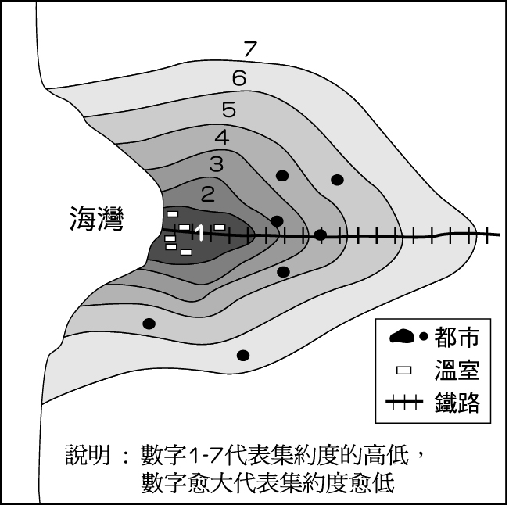　  
(A)工業都市　(B)多核心都市　(C)首要型都市　(D)成長型都市

答案：(C)

題號：0301-00011　　　\*085402-0301-00011\*　　　難易度：易　　　出處：精選試題

附圖為2018與2030年千萬人口都市的分布圖，下列有關於此圖的敘述何項合理？  
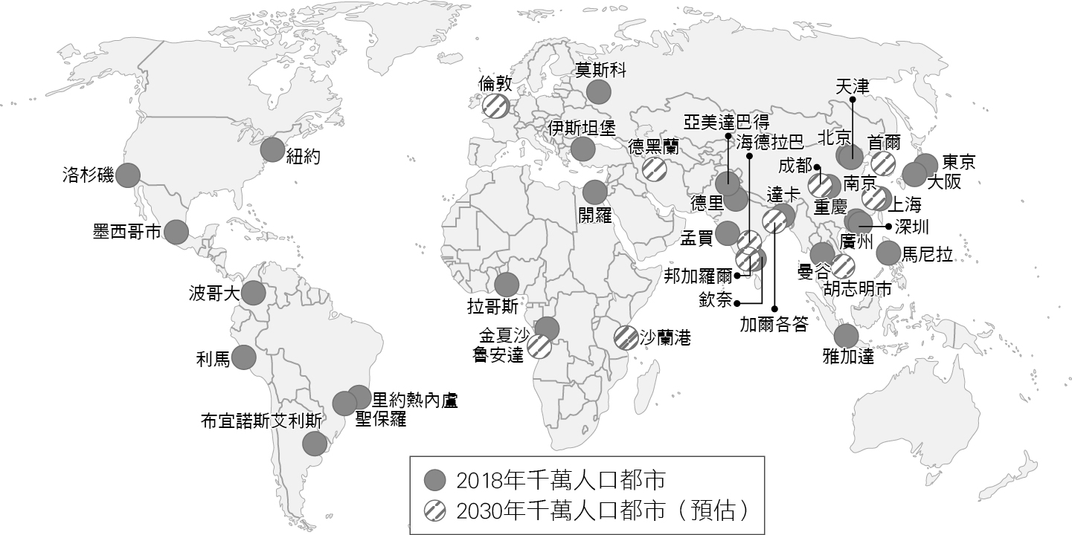　  
(A)2030年歐洲的都市化比例較非洲的都市化比例低　(B)2030年中南美洲的都市人口總數較2018年減少　(C)2030年的全球千萬人口都市都位在世界航線上　(D)2030年亞洲因人口密度高，故千萬人口都市多

答案：(D)

解析：(A)(B)由圖中資訊無法得知各州的都市化比例與都市人口總數；(C)2030年的部分千萬人口，如伊朗的德黑蘭並非位於世界航線上。

題號：0301-00012　　　\*085402-0301-00012\*　　　難易度：易　　　出處：精選試題

附圖為臺灣都市化的歷程圖，請問：臺灣都市化處於加速階段期，與哪些政策有關？(甲)進口替代；(乙)實施戒嚴；(丙)出口擴張；(丁)總統直選；(戊)桃園市升格直轄市。  
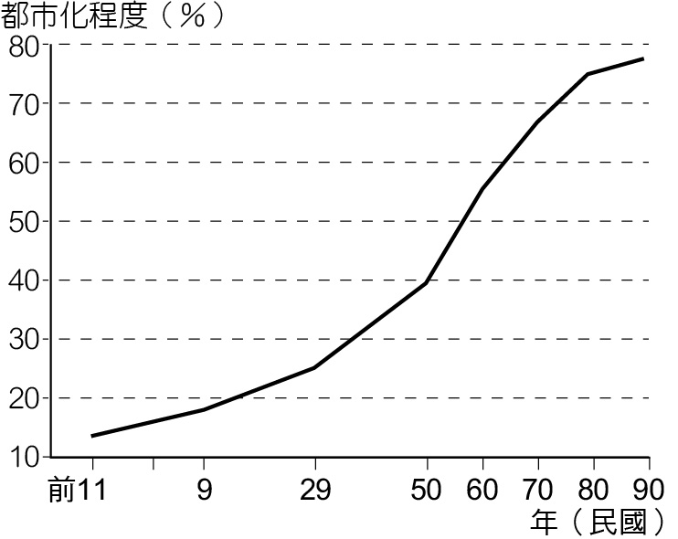　  
(A)甲丙　(B)乙丁　(C)乙戊　(D)丙戊

答案：(A)

解析：民國39年，臺灣都市化程度為24%；民國79年，都市化程度為76%。進口替代與出口擴張兩項政策，帶動臺灣工業發展，促使農村年輕人口外流到都市，此臺灣的都市化速度在此時期快速成長。

題號：0301-00013　　　\*085402-0301-00013\*　　　難易度：中　　　出處：精選試題

都市在快速的發展之下常常會出現住宅地價飆漲、交通擁擠、生活品質降低等問題，造成這些都市問題的主因為何？　  
(A)政府公權力不彰　(B)國民教育程度低落　(C)人口增加速度太快　(D)國民平均所得低

答案：(C)

題號：0301-00014　　　\*085402-0301-00014\*　　　難易度：中　　　出處：指考試題

附圖是某四個地區的都市和鄉村人口成長趨勢圖。哪個地區的都市化歷程速度最快？  
　　　　甲　　　　　　　　乙  
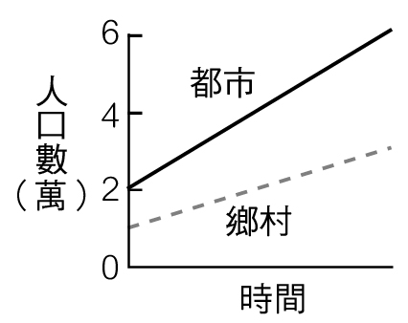　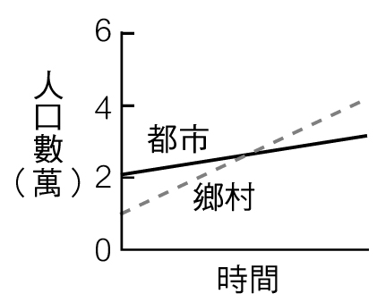　  
　　　　丙　　　　　　　　丁  
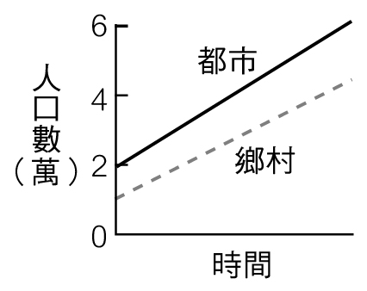　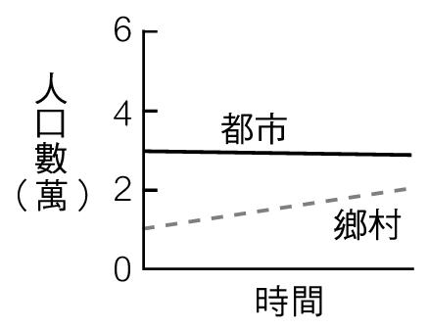　  
(A)甲　(B)乙　(C)丙　(D)丁

答案：(A)

解析：所謂都市化是指鄉村人口移入都市的現象，若鄉村人口大量移入都市，則鄉村人口的成長率會較低且成長趨緩；都市人口因鄉村人口的移入而使人口成長率較高且成長度較快，故人口成長曲線數量及斜率均大於鄉村。

題號：0301-00015　　　\*085402-0301-00015\*　　　難易度：中　　　出處：學測試題

在「世界都市」體系中，臺北市雖然不是全球等級的世界都市，但被認定是重要的國家性或區域性據點都市。請問：到目前為止，臺北市最主要是將臺灣下列哪項區域特性與全球接合，而使臺北市能成為「世界都市」網絡上的重要節點？　  
(A)華人文化圈創意平臺　(B)亞太跨國連結的商運紐帶　(C)全球運籌中心　(D)高科技量產研發中心

答案：(D)

題號：0301-00016　　　\*085402-0301-00016\*　　　難易度：中　　　出處：精選試題

在已開發國家和開發中國家，兩者間都市的規模與發展是有所不同的。請問：下列敘述哪些是正確的？(甲)同樣是首要型都市，開發中國家的規模一般較大；(乙)已開發國家的都市因為建設完善，福利措施好，皆無貧民窟存在；(丙)開發中國家的都市問題叢生，建設不足，一般商業氣息都非常衰落；(丁)交通的便捷是促使都市擴張的動力之一，卻也常常使一個國家的區域發展漸趨不均。　  
(A)甲乙　(B)甲丙　(C)甲丁　(D)乙丁

答案：(C)

解析：(乙)像紐約就還是有貧民窟的存在；(丙)開發中國家的商業機能一般集中在大都市，且極為發達。

題號：0301-00017　　　\*085402-0301-00017\*　　　難易度：中　　　出處：精選試題

在印度著名電影《貧民百萬富翁》中飾演童年女主角的童星魯比娜‧阿里，和家人住在孟買的一處貧民窟中，日前阿里的家已被印度當地市政工人強制拆除。目前印度政府正在推行「沒有貧民窟的印度」計畫，可望在五年之內完成貧民安家工程等各項措施。請問：「貧民窟」的存在可能會為印度社會帶來哪些影響？(甲)容易傳播疾病；(乙)雜亂無章的非法建築物，影響市容觀瞻；(丙)廉價勞工眾多，提高都市的就業機會；(丁)非法占據都市土地，阻礙都市的發展。　  
(A)甲乙丙　(B)乙丙丁　(C)甲乙丁　(D)甲丙丁

答案：(C)

解析：(丙)都市及工業發展速度無法趕上因鄉村推力而湧入的大量人口，形成都市化速度快但就業機會不足的現象，所以貧民區的形成，並不會增加都市就業機會。

題號：0301-00018　　　\*085402-0301-00018\*　　　難易度：中　　　出處：學測試題

很多國家的首都由於是政治、經濟、文化的中心，自然成為該國的最大都市。附表為某國首都2000年的相關統計資料，此都市最可能是：  
　  
(A)英國的倫敦　(B)韓國的首爾　(C)俄羅斯的莫斯科　(D)秘魯的利馬

答案：(D)

題號：0301-00019　　　\*085402-0301-00019\*　　　難易度：中　　　出處：各校試題

「巴西里約政府因都市版圖過分膨脹，開始在城市南區貧民窟的周圍興築11道高牆，目的是遏阻這些依山而建的違章社區繼續無秩序發展，並保護山區的大西洋叢林免受破壞。里約政府稱這些高牆為『生態界限』，它們有3公尺的高度，全長11公里，將用來圍住南區11個貧民窟。」上述現象與下列哪一項最有關係？　  
(A)里約的急遽工業化，創造就業造成的拉力　(B)巴西首要型都市高度發展　(C)首都福利好，吸引移民移入　(D)鄉村貧窮造成推力，讓鄉民移往都市，形成都市問題

答案：(D)

題號：0301-00020　　　\*085402-0301-00020\*　　　難易度：中　　　出處：指考試題

附圖為四種地理現象在全球各緯度的分布數量情況。其中哪條曲線最可能代表人口大於100萬人的都市分布概況？  
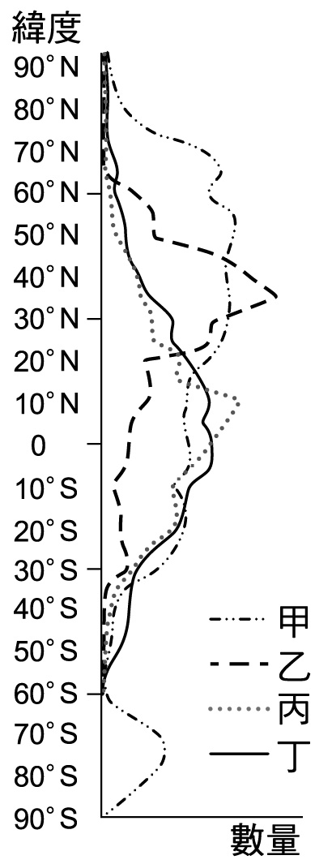　  
(A)甲　(B)乙　(C)丙　(D)丁

答案：(B)

解析：歐、美高度經濟發展國家多位居溫帶，因此世界主要都市以北半球中緯度地區居多，赤道地區較少，寒帶更少，因此以「乙」最為合理。「甲」分布於南、北半球高緯度甚多，「丙」、「丁」主要集中於赤道，皆不合理。

題號：0301-00021　　　\*085402-0301-00021\*　　　難易度：中　　　出處：精選試題

附圖為2018年和2030年各洲都市人口比例圖，僅由此圖可推論出下列哪些特色？  
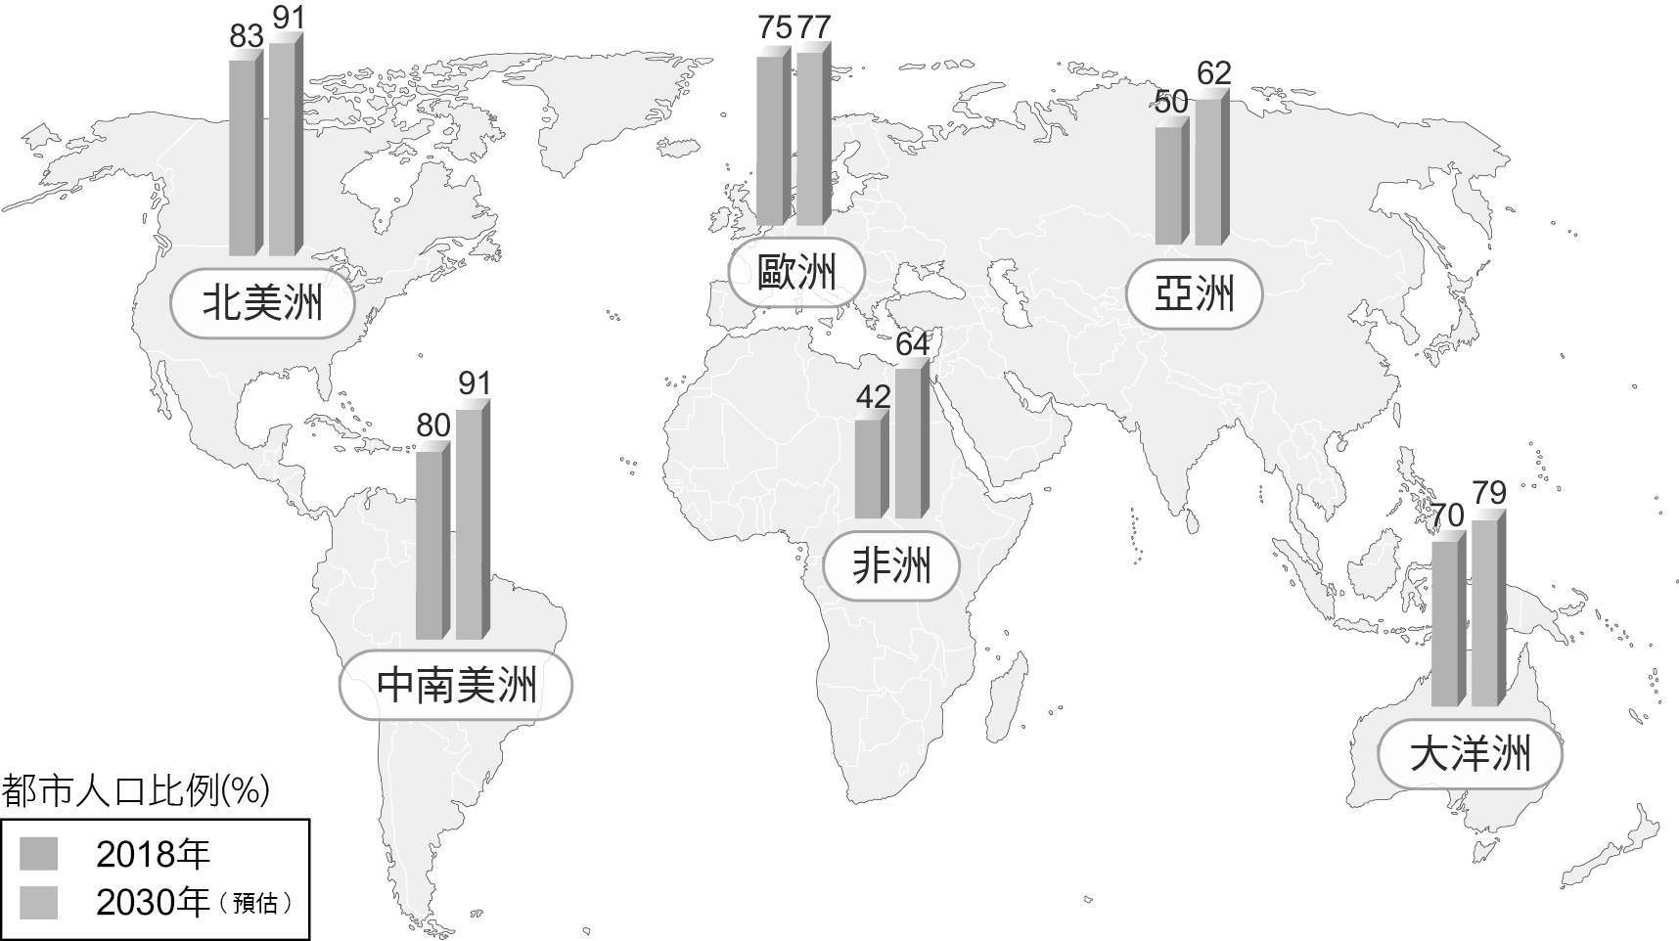　  
(A)2030年時，全球人口集中在都市地區　(B)2030年時，非洲鄉村人口數較2018年少　(C)2030年時，亞洲都市數量較2018年增加12%　(D)2030年時，北美洲與中南美洲都市總人口數相同

答案：(A)

解析：(B)圖片中的資訊並未給予2018年與2030年的人口總數資訊，因此無法計算2018年與2030年的都市人口總數與鄉村人口總數；(C)圖片中的資訊是都市人口比例，因此可以知道2030年的亞洲都市人口比例較2018年增加12%；(D)圖片中的資訊並未給予2018年與2030年的北美洲與中南美洲的人口總數資訊，因此無法計算北美洲與中南美洲都市總人口數。

題號：0301-00022　　　\*085402-0301-00022\*　　　難易度：中　　　出處：精選試題

調撥車道係指在都會區的尖峰時間，因車流量較大，為了疏解交通，警察會彈性安排調撥車道，將交通流量較少的一方，提撥一線車道給對向車輛通行，讓車流量較多的一方，有較多的車道可用，待尖峰時間過後，再恢復原狀。請問：這種現象與下列哪種都市發展的概念關係最密切？  
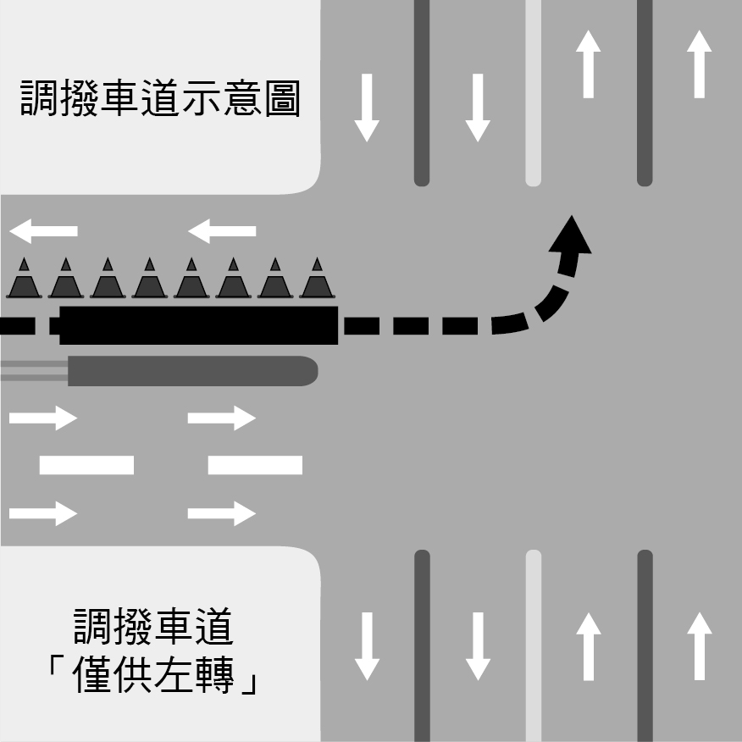　  
(A)都市擴張　(B)都市土地使用分區　(C)大眾運輸系統　(D)都市人口規模

答案：(A)

解析：都市範圍擴大，伴隨交通革新，都市居民移往都市外圍郊區居住，都市範圍不斷擴張，通勤人數增加，因此在尖峰時段會有特定方向的大量通勤人口，如上班時段，郊區居民前往都市中心上班，下班時段，都市上班族回到郊區住屋處，因此運用調撥車道來紓解車流量較多的方向。

題號：0301-00023　　　\*085402-0301-00023\*　　　難易度：中　　　出處：學習講義

附表為5個國家的人口資料，下列哪兩個國家在1900～1950年間只有都市成長，而無都市化現象？  
　  
(A)乙丁　(B)甲戊　(C)乙戊　(D)丙丁

答案：(C)

解析：都市成長的定義為，該國的總人口成長率高於都市人口成長率，甲～戊國中，僅乙戊兩國符合定義。故選(C)。

題號：0301-00024　　　\*085402-0301-00024\*　　　難易度：中　　　出處：學習講義

附圖為都市擴張的三階段，請問從A階段發展到C階段的過程中，下列關於該地區產生的變化哪兩項正確？(甲)通勤時間增；(乙)交通易達性提高；(丙)中心商業區的居住人口密度提高；(丁)都市之間的空地增加。  
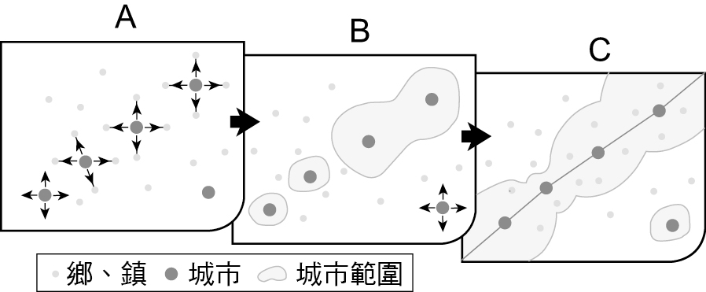　  
(A)甲乙　(B)乙丙　(C)甲丙　(D)丙丁

答案：(A)

解析：(丙)中心商業區的居住人口密度會降低；(丁)都市之間的空地將減少。

題號：0301-00025　　　\*085402-0301-00025\*　　　難易度：中　　　出處：學習講義

都市在水平郊區住宅及市中心高樓層擴張過程中，除了受本身自然環境條件影響外，也牽涉到各種社會經濟因素。請問下列哪一個「不是」高級住宅區常見的區位特色？　  
(A)距都市不遠的郊區　(B)緊鄰擁有便利生活機能的中心商業區　(C)必定分布在良好公共運輸路線上　(D)有著較大居住空間和良好生活環境的郊區

答案：(C)

解析：因住戶多以私人轎車代步，其地價和房價較不受交通節點的影響，有時還會出現公共運輸巧妙繞過此區的狀況。故選(C)。

題號：0301-00026　　　\*085402-0301-00026\*　　　難易度：中　　　出處：學習講義

世界各國的都市化過程均略有不同，形成區域差異。請問：下列哪一個敘途較符合「西亞、北非」地區的都市化特色？　  
(A)因工業化起步較晚，至今都市化程度仍低　(B)為假性都市化最顯著之地區　(C)1950年後在基礎建設、教育文化等方面積極推展，都市化程度已不亞於歐美國家　(D)有因礦產興起的礦業城市，都市化程度高

答案：(D)

解析：(A)指漠南非洲地區的都市化特色；(B)指中南美洲地區的都市化特色；(C)指東亞地區的都市化特色。

題號：0301-00027　　　\*085402-0301-00027\*　　　難易度：難　　　出處：學測試題

附表是2007年世界人口城鄉分布資料。甲～己代表六大洲（亞洲、歐洲、非洲、北美洲、中南美洲和大洋洲）。請問：哪三洲的都市規模分布，以首要型分布型態最普遍？  
　  
(A)甲、丙、戊　(B)乙、丁、己　(C)丙、丁、戊　(D)丁、戊、己

答案：(B)

解析：由表中各大洲的「總人口數」和「都市人口占總人口的百分比」兩項資料判斷，甲是亞洲，乙是非洲，丙是歐洲，丁是中南美洲，戊是北美洲，己是大洋洲。其中非洲、中南美洲和大洋洲三洲，最大都市人口占總都市人口的百分比較高，且過去多為被殖民國，都市規模體系以首要型型態為主。所謂首要型都市即除了一個特大型都市之外，中級都市很少，甚至沒有，其餘皆是小型都市。

3-1　都市成長與都市化



題號：0301-00028　　　\*085402-0301-00028\*　　　難易度：易　　　出處：精選試題

附表為18個國家的都市化程度、農業、工業、服務業的就業人口比率。  
  
(　　)(１)若要展現各國都市化與工業化程度的關係，請問：運用哪種統計圖最能展現兩者的關係？　(A)散布圖　(B)折線圖　(C)圓餅圖　(D)雷達圖  
(　　)(２)阿明依據某項指標將這18個國家分成兩類，請問：最有可能依據下列哪個指標進行分類？　(A)各國平均國民收入　(B)各國都市化程度　(C)各國工業化程度　(D)各國都市化歷程  
(　　)(３)下列關於甲、乙兩組主要的都市化動力分別為何？　(A)鄉村推力，鄉村推力　(B)都市拉力，鄉村推力　(C)都市拉力，鄉村推力＋都市拉力　(D)鄉村推力＋都市拉力，都市拉力

答案：(１)(A)；(２)(A)；(３)(C)。

解析：(１)散布圖是用橫軸與縱軸來表示兩個變數的關係分別，因此欲展現各國都市化與工業化程度的關係應使用散布圖。  
(２)甲組多屬已開發國家，其都市化時間較早，工業化程度較高，平均國民收入也較高；而乙組多屬開發中國家，其工業化起步較晚，理論上都市化程度較低，但受到鄉村貧困產生大量的推力，促使許多鄉村居民移往都市，造成其都市化程度較高。依照題幹所述，甲、乙兩組的都市化程度、工業化程度皆相差不遠，而都市化歷程也都處於成熟階段了。  
(３)甲組多屬已開發國家，受到其都市工商活動發展，創造許多就業機會，作為都市的拉力，吸引鄉村人口移入。而乙組多屬開發中國家，但受到鄉村貧困產生大量的推力，促使許多鄉村居民移往都市，造成其都市化程度較高。

題號：0301-00029　　　\*085402-0301-00029\*　　　難易度：中　　　出處：精選試題

附圖為都市擴張的三個階段。請問：  
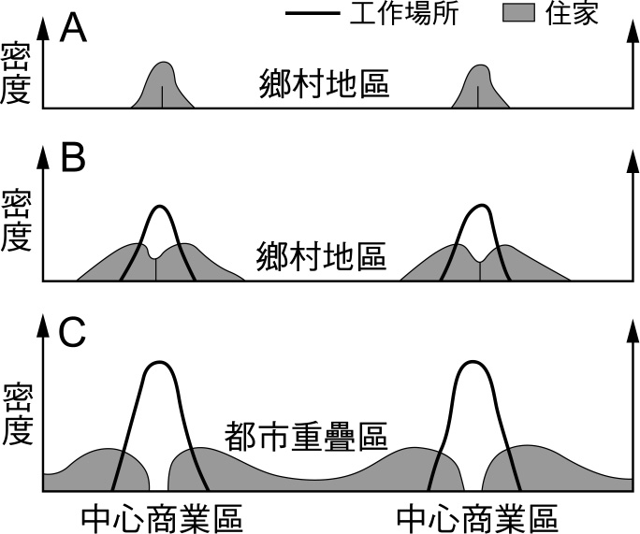  
(　　)(１)從A階段發展到B階段，中間歷經何種現象？　(A)都市化　(B)郊區化　(C)工業化　(D)都市更新  
(　　)(２)A階段和B階段的都市人口密度和距離間的關係，分別與附圖中的哪一個型態最為接近？　(A)甲乙　(B)乙丙　(C)丙丁　(D)甲丁  
甲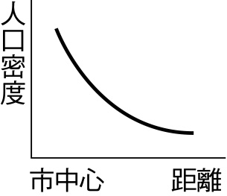　乙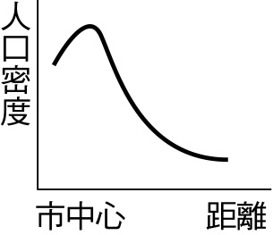  
丙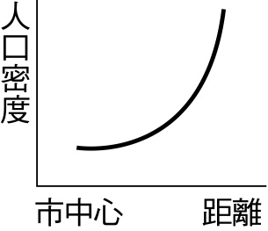　丁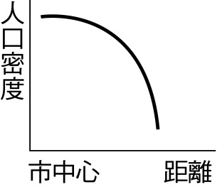  
(　　)(３)小夫要出國前找了紐約市的交通資料：「地下鐵是紐約市的交通動脈，其密度堪稱世界第一。地下鐵每三到五分鐘就有一班，但上下班尖峰時段非常擁擠。不過通常到了晚上十點後，地下鐵幾乎就沒有乘客了。」請問：上述的資料中可判斷紐約市的都市發展應處於都市擴張的哪一階段？　(A) A階段　(B) B階段　(C) C階段　(D) A、B階段

答案：(１)B；(２)A；(３)C。

題號：0301-00030　　　\*085402-0301-00030\*　　　難易度：中　　　出處：精選試題

根據多數已開發國家都市化的特徵，可歸納如附圖中的三階段歷程的都市化模式。請問：  
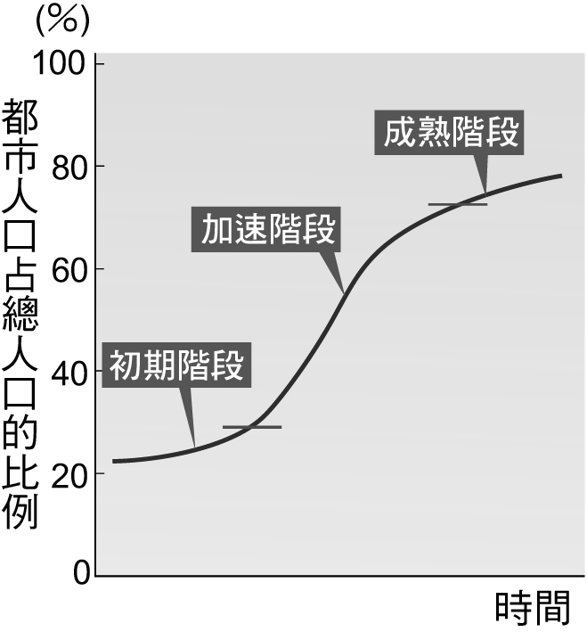  
(　　)(１)都市化的初期階段，都市人口所占的比例很低，且都市化成長速度緩慢，其主因為何？　(A)城鄉交通建設不全　(B)都市生活水準低落　(C)鄉村出生率較高　(D)人民多從事第一級產業活動  
(　　)(２)加速階段表示人口有加速集中都市的現象，其主因為何？　(A)都市成為二、三級產業中心　(B)農家收入增加　(C)都市出生率較高　(D)醫療水準高使得都市死亡率降低  
(　　)(３)第三階段的都市化現象變的緩慢，其原因包括下列何者？(甲)都市居民以第三級產業活動為主；(乙)需有人在鄉村從事糧食和工業原料生產；(丙)農家在農業機械化後，收入增加；(丁)都市受土地限制無法擴張。　(A)甲乙　(B)丙丁　(C)乙丙　(D)甲丁

答案：(１)D；(２)A；(３)C。

解析：(１)農家在農業機械化後，收入增加，所以鄉民不再移入都市謀生。

題號：0301-00031　　　\*085402-0301-00031\*　　　難易度：中　　　出處：學測試題

附圖甲、乙、丙、丁四圖分別表示1990年時四個國家十萬人口以上都市的規模分布圖。請問：  
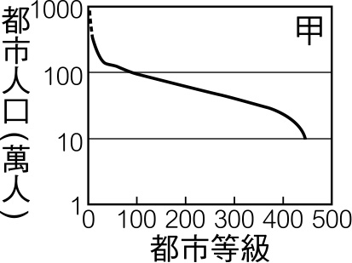　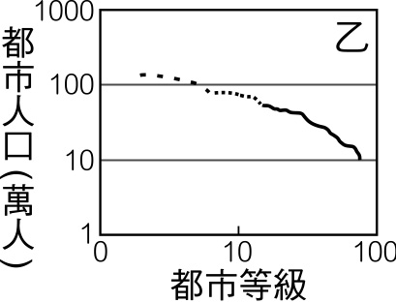　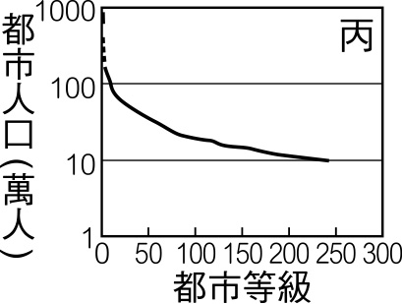　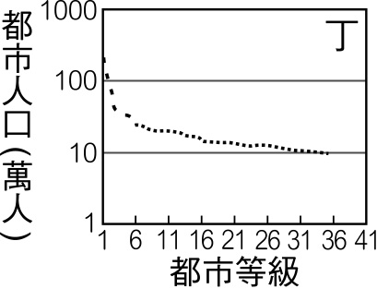  
(1)甲、乙、丙、丁四圖中，哪一幅最可能是1990年中國的都市規模分布型態？　(A)甲　(B)乙　(C)丙　(D)丁  
(2)哪一個國家「經濟高度依賴世界價格」的色彩最濃厚？　(A)甲　(B)乙　(C)丙　(D)丁

答案：(1)A；(2)B。

解析：(1)甲圖接近「複合型」都市分布，乙圖接近「首要型」都市分布，丙圖接近「等級大小法則」都市分布，丁圖較不吻合前三項；中國人口眾多，近年來人口超過100萬以上的大型都市甚多，較符合甲圖「複合型」的都市分布。  
(2)經濟高度依賴世界價格的國家多曾為殖民地，經濟以農、礦輸出為主，屬於依賴經濟，因輸出原料及進口產品而產生「港埠型」的大都市，國內其他都市規模與之相較，相差甚多，呈現乙圖首要型的都市分布。

題號：0301-00032　　　\*085402-0301-00032\*　　　難易度：中　　　出處：精選試題

附圖甲～丁四圖分別表示1990年時四個國家人口十萬以上的都市規模分布圖。請問：  
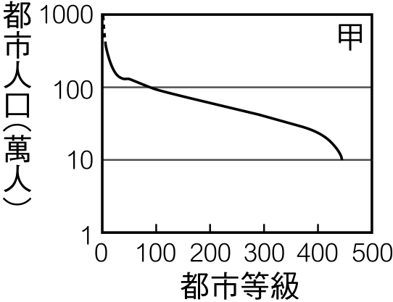　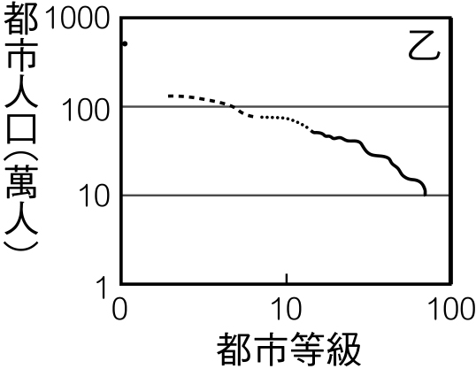  
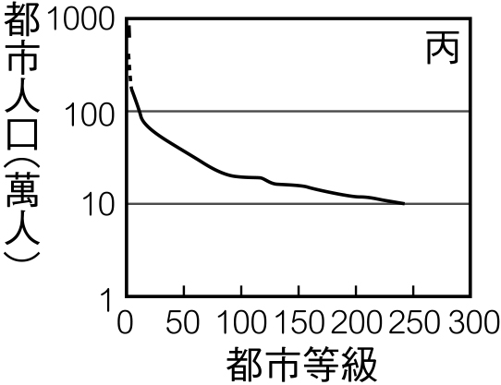　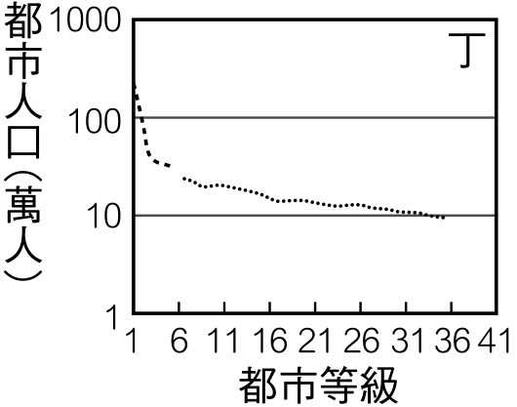  
(　　)(１)曾經是殖民國或殖民地的國家，由於首都兼具多種機能，使得人口大量集中，而第二等級的都市規模遠小於第一大都市。請問：這些國家的都市等級和規模的關係較接近附圖中的哪個國家？　(A)甲　(B)乙　(C)丙　(D)丁  
(　　)(２)附表為某國都市等級的資料，請依表判斷其都市等級和規模的關係較接近附圖中的哪個國家？　(A)甲　(B)乙　(C)丙　(D)丁  


答案：(１)B；(２)C。

解析：(1)附圖中甲國接近「複合型」都市分布，乙國接近「首要型」都市分布，丙國接近「等級大小法則」都市分布。

題號：0301-00033　　　\*085402-0301-00033\*　　　難易度：中　　　出處：精選試題

附圖為2018年世界巨大都市分布圖。請問：  
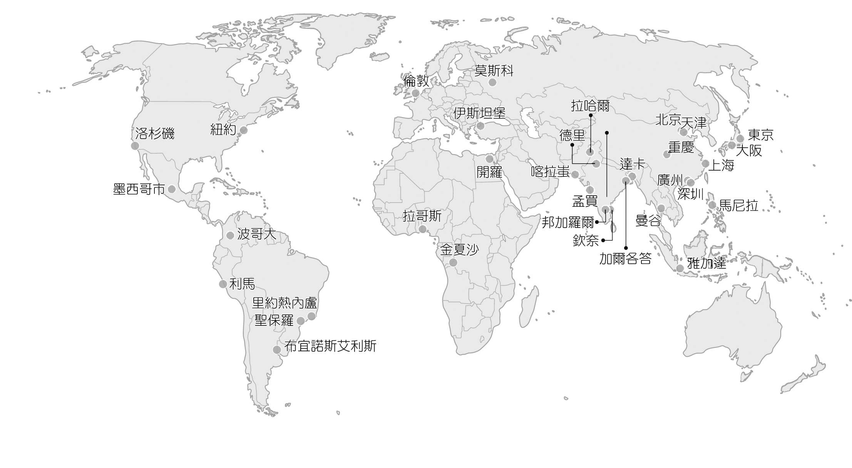  
(　　)(１)下列關於巨大都市的敘述何者錯誤？　(A)北半球居多　(B)都市人口皆超過一千萬人　(C)目前皆屬於都市化加速階段　(D)環境負載力皆高  
(　　)(２)中南美洲的巨大都市人口快速成長，主因為下列哪兩個要素？(甲)出生率高；(乙)死亡率高；(丙)鄉村窮困推力大；(丁)都市就業機會多拉力大。　(A)甲乙　(B)乙丁　(C)丙丁　(D)甲丙

答案：(１)C；(２)D。

解析：(１)已開發國家的都市化應屬於晚期緩慢階段。

題號：0301-00034　　　\*085402-0301-00034\*　　　難易度：中　　　出處：精選試題

世界各地的都市因為發展的歷程不同，使得都市化的過程亦有明顯差異。請問：  
(　　)(１)阿根廷的布宜諾斯艾利斯和墨西哥的墨西哥城在都市發展的過程中，皆具有下列哪一個共同的特徵？　(A)工業化的勞力需求是都市化的原動力　(B)因為農業機械化的原因，皆承接大量來自鄉村過剩的勞動力　(C)公共設施的建設，一直無法滿足不斷湧入的人口所需　(D)皆為該國早期重要貿易的港口，同時具有港埠型都市與首要型都市的雙重特徵  
(　　)(２)墨西哥國內的各級都市的分布型態與下列何者最相似？  
(A)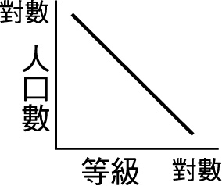　(B)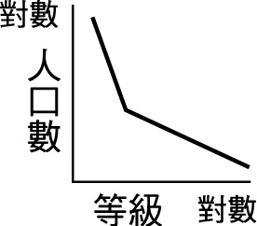  
(C)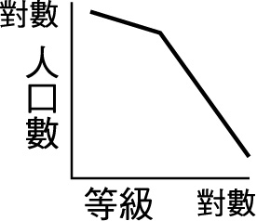　(D)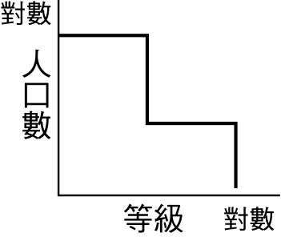

答案：(１)C；(２)B。

解析：(１)(D)兩者皆具首要型都市之特徵，但墨西哥市並未鄰近海邊，不屬於港埠型都市。

題號：0301-00035　　　\*085402-0301-00035\*　　　難易度：中　　　出處：精選試題

《模擬城市》是一款遊戲由玩家擔任市長，讓玩家自行規劃都市的住宅、商業及工業用地分布位置，建設各種公共建設等，也都由玩家自行設計。遊戲沒有結局也沒有特定的遊戲路線要遵循，但遊戲中安排了各式任務讓玩家來挑戰，像是遭受災難侵襲（如火災、水災及空難等），或是嚴重的社會問題（如犯罪率、公害汙染）。而玩家的任務便是在有限的時間內，以現有的資源讓城市的破壞降至最低。  
(　　)(１)若玩家希望減少市中心的居住人口，讓人口移往郊區居住，請問：玩家應進行哪項建設，最有助於市中心的人口移往郊區？　(A)大眾運輸系統　(B)公園休閒綠地　(C)學區重新劃分　(D)大型美式賣場  
(　　)(２)建設城市的過程中，要妥善安排商業區、工業區、住宅區的分布位置，為工業區所產生的工業汙染，造成市區居民的身心危害，請問：工業區應該安排在都市的哪些地方？(甲)河流上游處；(乙)河流下游處；(丙)盛行風上風處；(丁)盛行風下風處。　(A)甲丙　(B)甲丁　(C)乙丙　(D)乙丁  
(　　)(３)許多城市問題雖然無法避免，但可藉由事前的評估與預防，進而讓災害的損失降至最低，藉由地理資訊系統的輔助，可以讓事前評估更有效率。下列為城市災害與地理資訊系統功能的配對，何者適當？  


答案：(１)(A)；(２)(D)；(３)(C)。

解析：(１)受到交通革新，如大眾運輸系統興建、私人汽車擁有率提高等，有利居民往都市外圍移動，居住在都市外圍的郊區。  
(２)工業區可能會產生工業物染，因此位於都市的河流下游處或盛行風的下風處，工業區所產生的汙染比較不容易進到都市。  
(３)

題號：0301-00036　　　\*085402-0301-00036\*　　　難易度：難　　　出處：精選試題

附圖是「黑皮市」在不同年代的人口狀況圖，圖中顯示都會區與中心商業區(CBD)的夜間常住人口數的變化趨勢狀況。請問：  
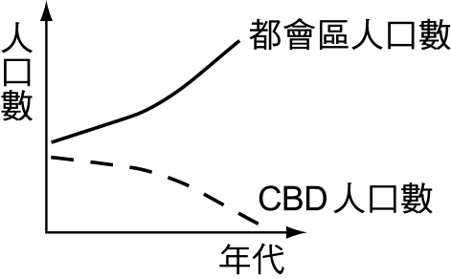  
(　　)(１)下列何者是該圖透露出的事實？　(A)該都市規模不斷地擴張中　(B)該都會區的中心商業區機能逐漸沒落　(C)都市內的土地利用愈趨混合　(D)郊區化的現象不明顯  
(　　)(２)為因應圖中所呈現的人口分布之變化趨勢，下列哪一項施政計畫是最重要的？　(A)都市更新　(B)交通輸運計畫　(C)都市修護計畫　(D)實施土地使用分區管制

答案：(１)A；(２)B。

解析：(１)由該都會區人口數的持續成長，可以看出該都市規模與範圍逐漸擴張。而由中心商業區的人口下降，可知其住商分離現象愈趨明顯，中心商業區的商業氣息更加濃厚，同時這些遷離中心商業區的人即可能移往郊區，故該都市的郊區化現象亦較顯著。

題號：0301-00037　　　\*085402-0301-00037\*　　　難易度：難　　　出處：精選試題

附圖為已開發與開發中國家都市化之比較圖，請問：  
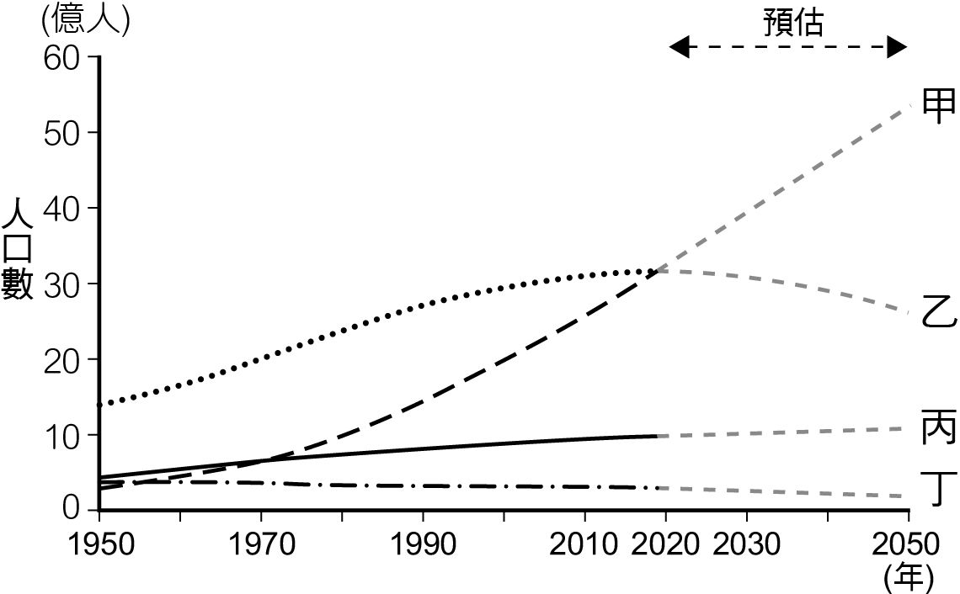  
(　　) (１)圖中甲、乙、丙、丁分別代表哪些資訊？　(A)甲：開發中都市人口　(B)乙：已開發都市人口　(C)丙：已開發鄉村人口　(D)丁：開發中鄉村人口  
(　　)(２)造成甲的人口在1950年代之後，快速成長，請問：與下列哪些因素有關？(子)都市的拉力；(丑)都市的推力；(寅)鄉村的拉力；(卯)鄉村的推力；(辰)工業化較早開始；(巳)區域發展不均。　(A)子寅辰　(B)子卯巳　(C)丑寅巳　(D)丑卯辰  
(　　)(３)學者預估乙資訊在2020年後，快速下降，請問：最有可能造成的原因為何？　(A)出生率小於死亡率　(B)移入率小於移出率　(C)移入率小於出生率　(D)移出率小於死亡率

答案：(１)(A)；(２)(B)；(３)(B)。

解析：(１)甲：開發中國家都市人口；乙：開發中國家鄉村人口；丙：已開發國家的都市人口；丁：已開發國家的鄉村人口。  
(２)開發中國家都市人口在1950年帶後，快速成長，主因與都市拉力、鄉村推力、區域發展不均，使得許多鄉村人口大量遷往都市地區。  
(３)開發中國家鄉村人口在2020後快速下降，主因與移出鄉村的人口多於移入鄉村的人口。

題號：0301-00038　　　\*085402-0301-00038\*　　　難易度：難　　　出處：精選試題

附圖為超過100萬人的城市分布地圖，並顯示出各城市2000至2016年的人口增長率和總人口數。顏色越深，表明該城市人口增長率越高，相反，斜線則表示該地人口增長率為負。點越大，表明該城市的人口越多。  
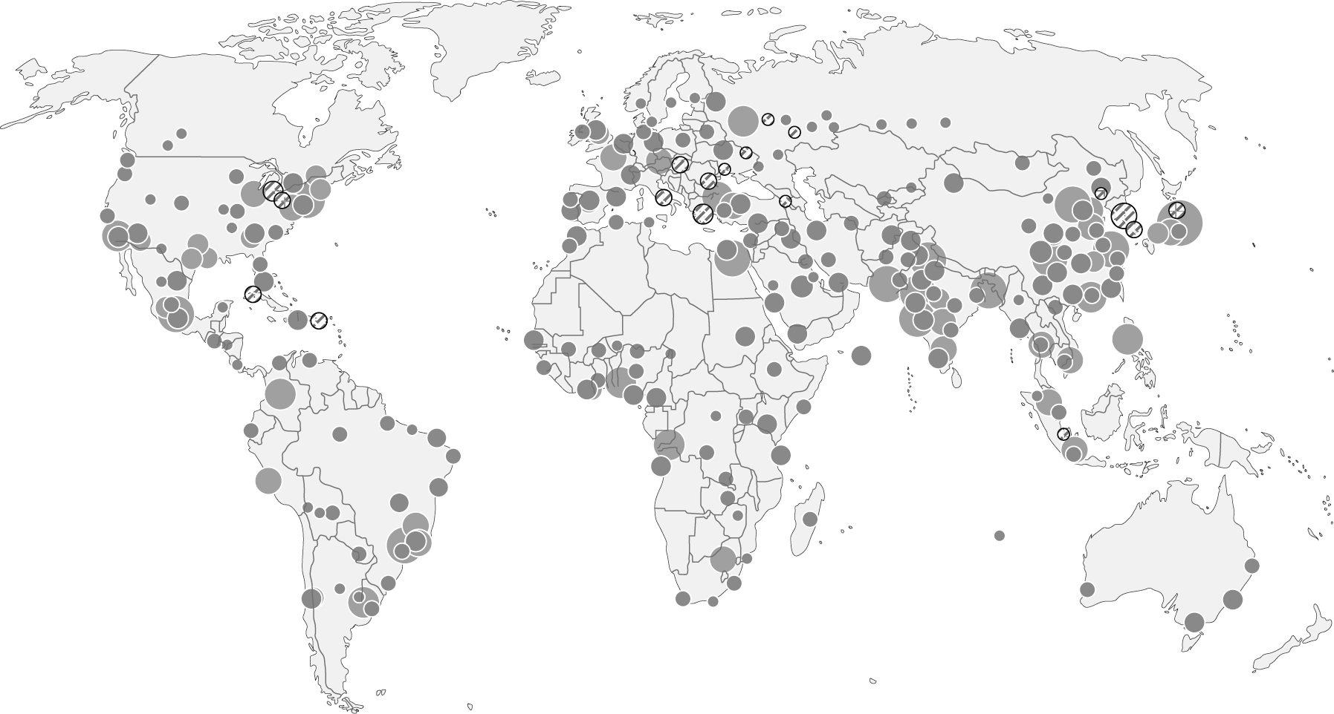  
(　　)(１)下列關於此圖的敘述，何者合理？　(A)都市人口的成長率與該國的都市化程度成反比　(B)都市人口的成長，主要來自於自然增加　(C)非洲為都市人口增加最多的地區　(D)歐洲的都市化程度已進入成熟階段  
(　　)(２)中國與印度的都市人口規模分布類型，分別為哪種類型？  


答案：(１)(D)；(２)(B)。

解析：(１)(A)都市人口的成長率與該國的都市化程度成正比；(B)都市人口的成長，主要來自於社會增加與自然增加；(C)印度與中國為都市人口增加最多的地區。  
(２)中國與印度的都市人口規模分布為複合型。

題號：0301-00039　　　\*085402-0301-00039\*　　　難易度：難　　　出處：精選試題

新聞媒體曾經報導過，桃園市桃園區經國路一帶有一處詭異的停車空間。仔細一看，發現這停車空間居然是墳墓！被網友揶揄如果停完，車主會不會覺得運勢不好。但就漢人的角度而言，墳墓的分布，絕大部分都會在村莊之外。如今卻被包圍在商圈與聚落之間，形成了這幅詭異的景象。地圖中，星星的位置即為街景地點。請回答以下問題：  
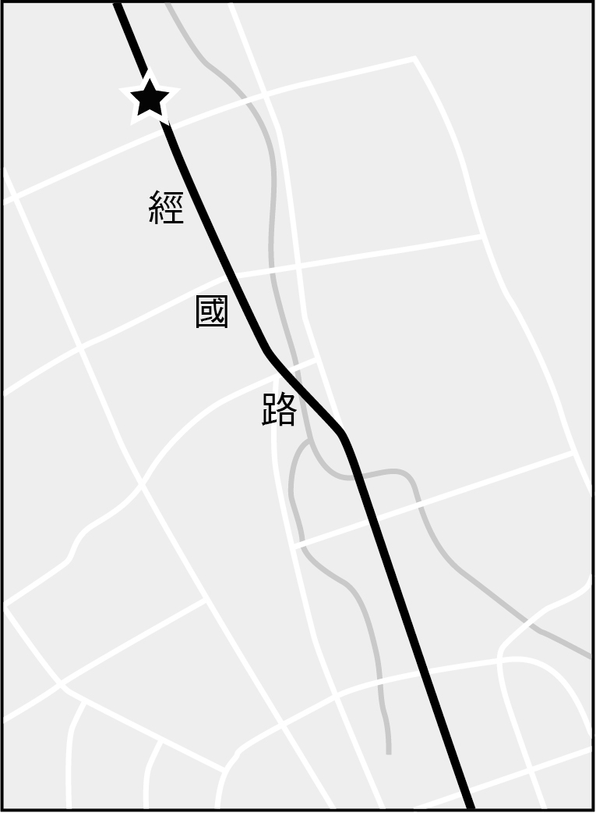  
(　　)(１)早期經國路周邊尚未開發且有墳墓出現在其中，而今桃園區經國商圈一帶，現在是重要的商業區。請問：這可以用何種都市概念解釋？　(A)都市成長　(B)都市擴張　(C)都市景觀　(D)都市更新  
(　　)(２)若小花好奇這座墳墓的歷史，欲使用GIS來找出墳墓出現的年代，他應該使用GIS的何種分析？　(A)空間分析　(B)地勢分析　(C)疊圖分析　(D)視域分析  
(　　)(３)承上題，小花應該使用何種地圖才能正確地找出墳墓的歷史相關資料？　(A)康熙台灣輿圖　(B)日治台灣堡圖　(C)日治蕃地地圖　(D)桃園商圈地圖

答案：(１)(B)；(２)(C)；(３)(B)。

解析：(１)都市擴張為居民或產業隨著都市主要幹道向外延伸至原本鄉村地區，導致該地景觀變遷。  
(２)透過不同年代的地圖疊圖，可以推斷出該區域墳墓出現的時間段。  
(３)台灣堡圖與蕃地地圖均有標示墳墓的圖例，惟蕃地地圖製圖範圍為東部，因此僅台灣堡圖涵蓋桃園。

題號：0301-00040　　　\*085402-0301-00040\*　　　難易度：難　　　出處：精選試題

新聞媒體曾經報導過，桃園市桃園區經國路一帶有一處詭異的停車空間。仔細一看，發現這停車空間居然是墳墓！被網友揶揄如果停完，車主會不會覺得運勢不好。但就漢人的角度而言，墳墓的分布，絕大部分都會在村莊之外。如今卻被包圍在商圈與聚落之間，形成了這幅詭異的景象。地圖中，星星的位置即為街景地點。請回答以下問題：  
  
(　　)(１)經國路周遭有許多重要的知名建案與公共設施，相對於舊市區狹小的街道，這個地方有筆直的街道與多元的建設，人口也逐漸由舊市區向該地區靠近，形成桃園的「藝文特區」。請問：這可以用何種都市概念解釋？　(A)郊區化　(B)都市化　(C)都會區　(D)偽都市化區  
(　　)(２)由照片可知，桃園區經國路一帶，面臨到何種都市發展的問題？　(A)開放空間不足　(B)都市地價高漲　(C)CBD退化　(D)交通設施不足  
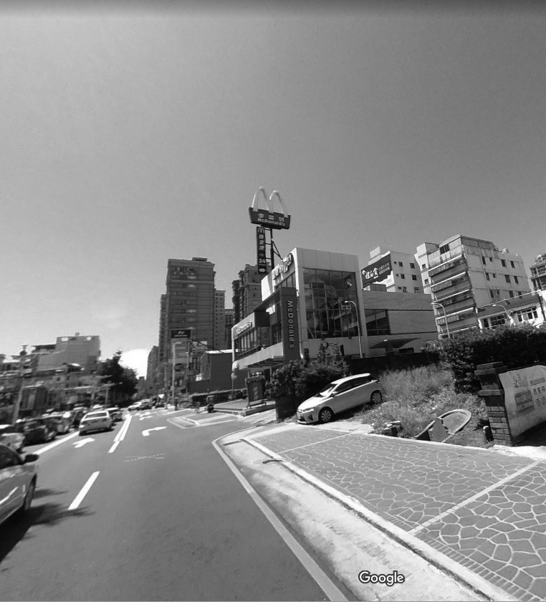  
(　　)(３)下列的都市內部空間結構，何者最接近桃園市的現況？  
(A)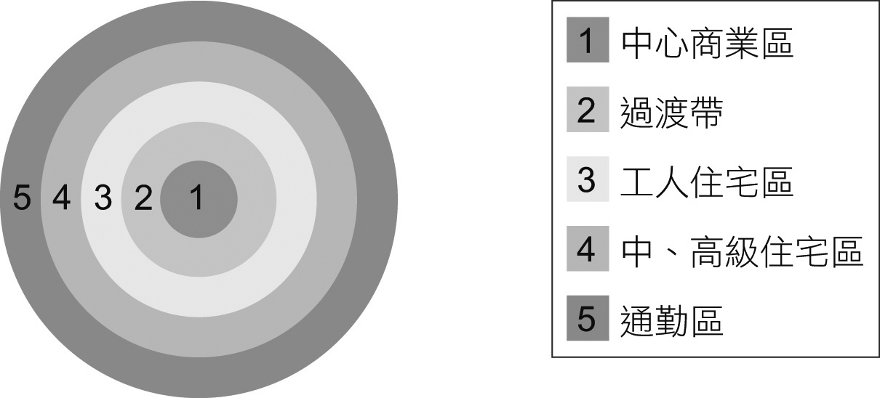  
(B)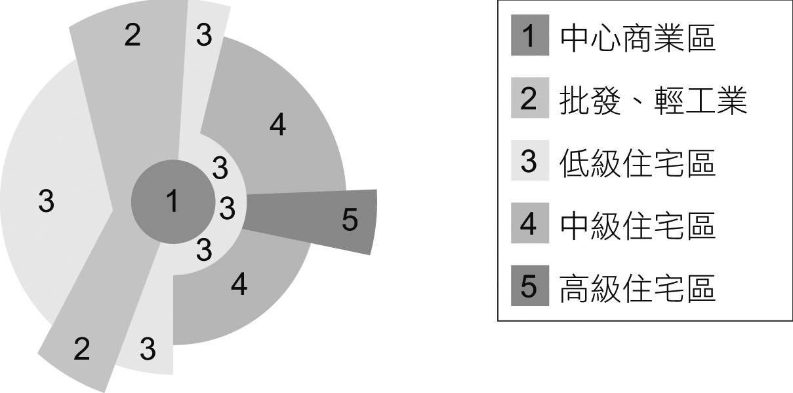  
(C)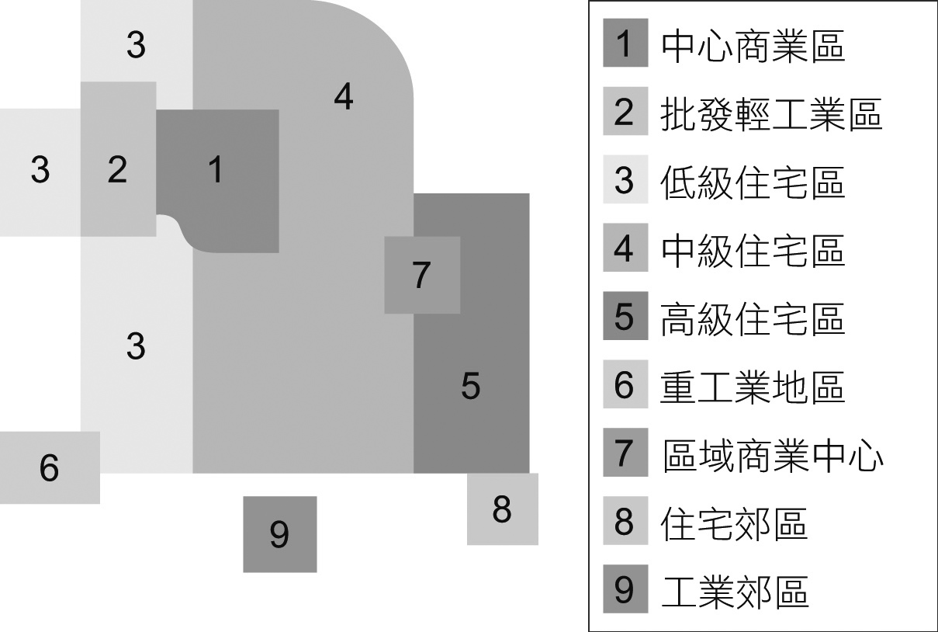  
(D)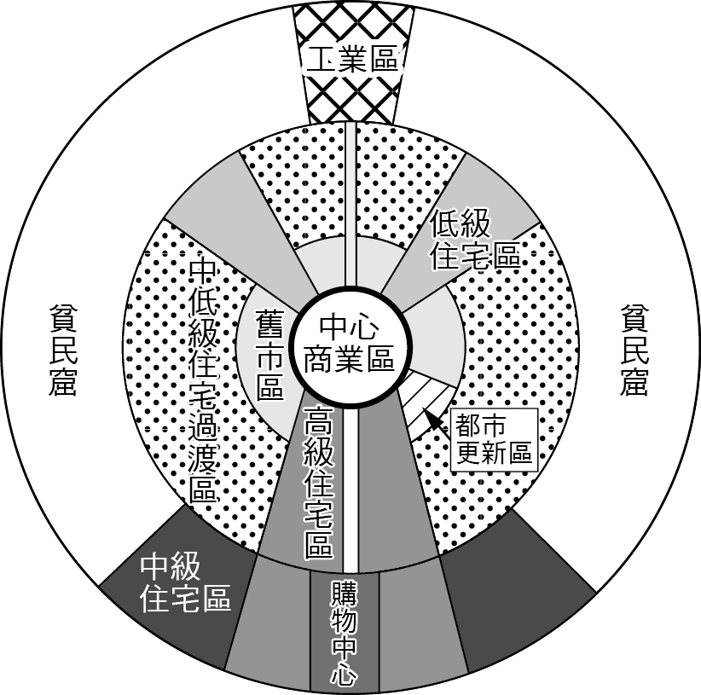

答案：(１)(A)；(２)(D)；(３)(C)。

解析：(１)人口由於舊都市環境惡化，移往郊區居住，為郊區化。  
(２)停車空間不足致使車主將汽車停到墳墓上，因此交通設施不足為該區域嚴重的都市發展問題。  
(３)(A)同心圓模式；(B)扇形模式；(C)多核心模式；(D)反同心圓模式。隨著都市擴張，桃園市在原有的舊市區向藝文特區發展，形成新的中心商業區，因此為多核心模式。

3-1　都市成長與都市化



題號：0301-00001　　　\*085402-0301-00001\*　　　難易度：易　　　出處：精選試題

判斷一地區都市化程度高低的指標為何？

答案：都市人口比例。

解析：以一地區居城人口比例的高低，直接判斷該地區都市化的高低。

題號：0301-00002　　　\*085402-0301-00002\*　　　難易度：中　　　出處：精選試題

民國四十年代，三重、板橋、永和、中和與新店的人口成長率已經高於臺北市各區，而在民國七十年代初期，鄰近臺北市的土城、樹林、三鶯地區成為人口高成長區，中期以後，更外圍的淡水、八里、深坑、三峽的人口成長都高於臺北市。請問：  
(１)臺北市人口向周圍都市移出最主要的「推力」為何？  
(２)人口由臺北市移出至周圍地區，此現象稱之為何？

答案：(１)地價高。  
(２)郊區化。

解析：(１)因臺北市的地價高，使得人口於交通發展後漸往郊區或外圍的都市移動。  
(２)人口向外圍地區移動，此即為「郊區化」的現象。

題號：0301-00003　　　\*085402-0301-00003\*　　　難易度：中　　　出處：精選試題

附圖為都市擴張的階段圖。請問：  
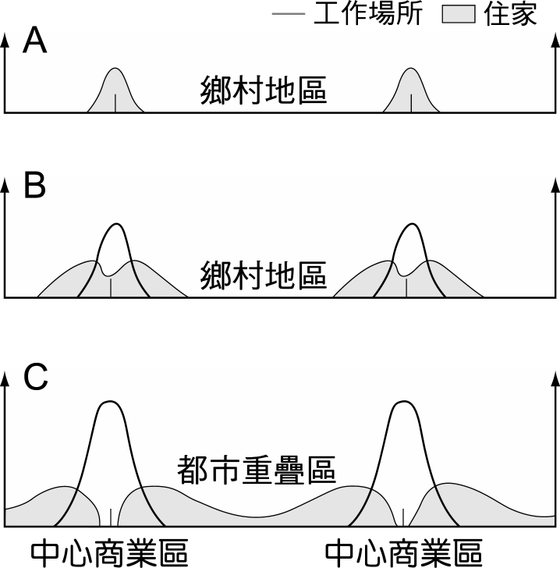  
(１)請寫出A、B、C三個階段的名稱。  
(２)圖中促使都市不斷的擴張的原因為何？

答案：(１)A：孤立市鎮階段、B：都會區階段、C：大都會帶階段。  
(２)交通革新。

解析：(２)交通運輸的革新讓都市不斷向外擴張，使市中心人口密度下降。

題號：0301-00004　　　\*085402-0301-00004\*　　　難易度：中　　　出處：精選試題

比較下面兩張圖，交通革新後導致通勤圈範圍改變，加速都市產生何種現象？  
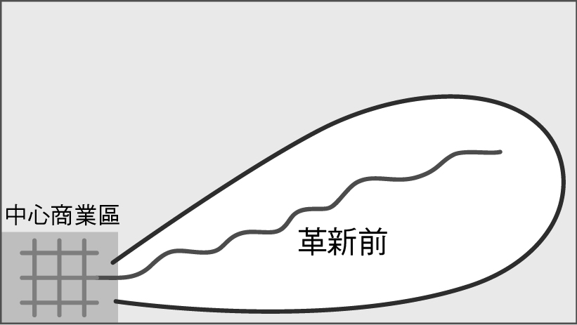　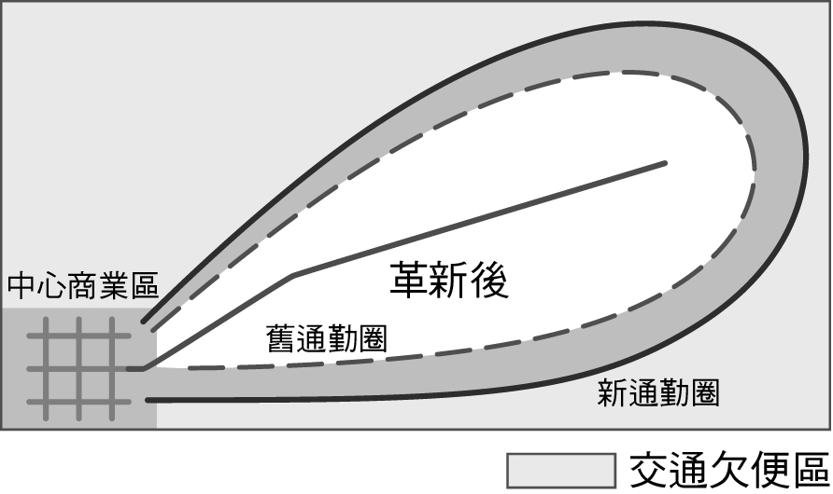

答案：都市擴張。

題號：0301-00005　　　\*085402-0301-00005\*　　　難易度：中　　　出處：精選試題

隨著都市人口快速而大量的集中，內部逐漸產生諸多問題，如房價過高、環境品質下降，使居民產生向外遷移的動機。在哪些客觀的因素促成下，形成居民大量移往郊區的現象？（請寫出兩項）

答案：汽車擁有率提高、大眾運輸系統設立。

題號：0301-00006　　　\*085402-0301-00006\*　　　難易度：難　　　出處：精選試題

附表為四個國家的人口資料。請問：哪一個國家在1920到1970年間有都市化的現象？  


答案：丙。

解析：丙國都市人口由4/9增加到1/2，而甲、乙二國人口維持不變、丁國降低。

題號：0301-00007　　　\*085402-0301-00007\*　　　難易度：難　　　出處：精選試題

附圖為1984年和2013年的摩洛哥費茲市周遭的土地利用情況，主要類型有水體、都市用地、工業用地、牧地、橄欖源、綠洲、森林、農田。請問：  
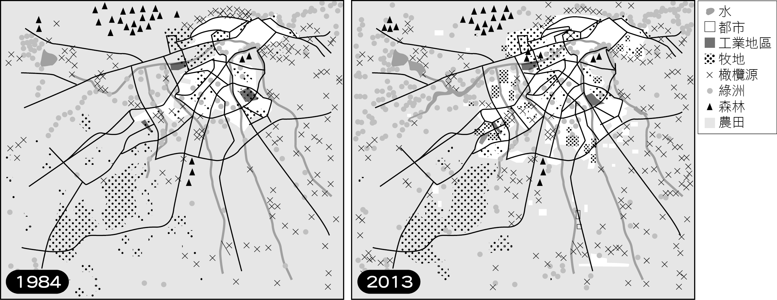  
(１)該地最有可能是何種氣候類型？  
(２)該城市面臨空氣汙染的困境，請從氣候的觀點分析造成空氣汙染的原因為何？  
(３)1984年至2013年的費茲市不斷向外擴張，請問：費茲市朝向哪個方向擴張？

答案：(１)溫帶地中海型氣候。  
(２)該市工業區位於西側，而此地冬季時會吹西風，導致工廠廢氣吹向東側的都市。  
(３)西南方。

解析：(１)圖中大量種植橄欖，而橄欖適合生長的氣候類型為溫帶地中海型氣候。  
(２)該城市工業區位於西側，而此地區在冬季時會吹西風，將導致西側的工廠廢氣吹向東側的都市，導致空氣汙染。  
(３)可由1984年與2013年的地圖觀察出，2013年費茲市西南方的都市用地有明顯的增加。

3-1　都市成長與都市化



題號：0301-00041　　　\*085402-0301-00041\*　　　難易度：中　　　出處：精選試題

儘管日本面對人口總數減少的困境，但是商業都市的人口卻不減反增，人口流向商業都市，而農村的人口日漸減少。2016年人口最新動態顯示，人口呈現向首都圈（東京都及周邊的千葉、埼玉、神奈川三縣）聚集，使東京都人口出現增漲。遷入東京都的人口增加了8.6萬，然而在東京圈附近的偏遠地區人口流失嚴重，為了招攬年輕人口移居，不少地方政府推出優惠政策，像是埼玉縣熊谷市就補助新幹線通勤費用。而距離東京都市區約2個小時車程的奧多摩町政府，提出「免費送你寬敞的雙層樓房」。1960年代時，奧多摩町因木材業發展興盛，當地人口一度超過13,000多人，但後來自由貿易導致木材產業衰退，人口逐漸減少，近年當地僅剩5,200多名居民。當地政府為改善人口外流問題，於2014年成立「空屋銀行」，針對嚮往在鄉下生活的民眾進行配對，只要符合條件後，就可以得到「免費送房」的優待，但是領房後需在當地定居至少15年，並非偶爾到當地度度假，且居住期間仍要繳房租和不動產稅。  
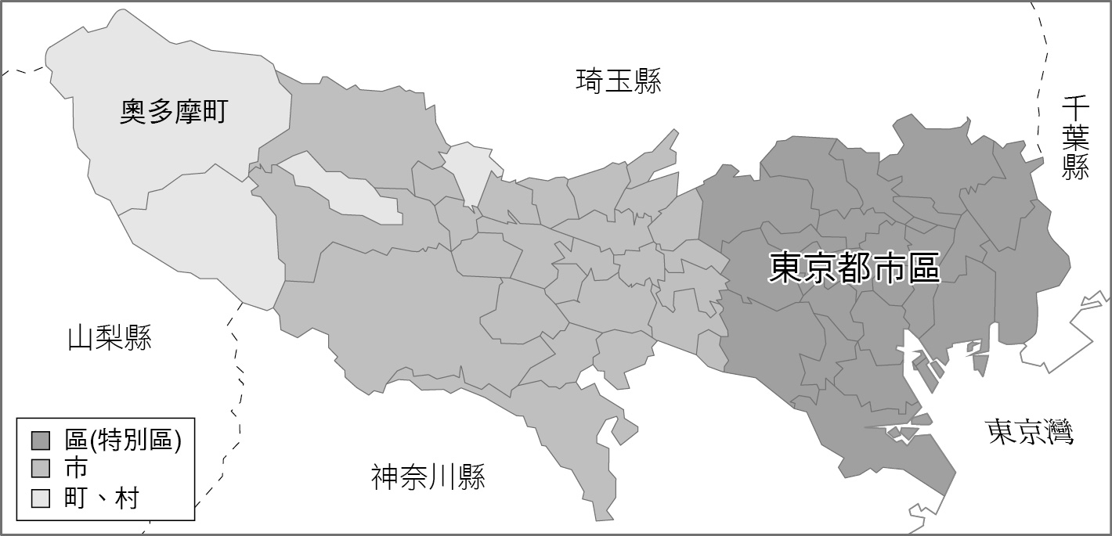  
(　　)(１)下列關於日本全國、都市、鄉村的人口數據描述，何者正確？(甲)日本農村的人口成長率小於日本全國的人口成長率；(乙)日本農村的人口成長率大於日本全國的人口成長率；(丙)日本商業都市人口成長率高於日本全國人口成長率，主因為都市化；(丁)日本商業都市人口成長率高於日本全國人口成長率，主因為都市成長。　(A)甲丙　(B)甲丁　(C)乙丙　(D)乙丁  
(　　)(２)造成奧多摩町人口大幅減少的最主要因素為何？　(A)推力：奧多摩町就業機會減少　(B)推力：奧多摩町少子化問題嚴重　(C)拉力：政府補貼新幹線通勤費用　(D)拉力：青梅市的天然災害較少  
(３)文中提到埼玉縣熊谷市與東京都奧多摩町等地區因面臨人口流失嚴重的困境，提出許多措施吸引年輕人口移入，請問：一個地區長期人口流失嚴重，會對該地的發展產生哪些不利影響？（請用15-30字描述）

答案：(１)(A)；(２)(A)；(３)稅收減少，導致地方政府財政不足，建設更少（居民對此的向心力下降，導致發展更緩慢）。

解析：(１)日本的農村人口減少，除了少子化，還有人口外流，故農村的人口成長率較全國人口成長率小；商業都市的人口卻不減反增，主因為農村人口外流至商業都市，故為都市化。  
(２)造成奧多摩町人口大幅減少的最主因為就業機會較少。(B)奧多摩町少子化問題嚴重，應為人口外流後所導致的現象。

3-2　都市地價與土地利用



題號：0302-00004　　　\*085402-0302-00004\*　　　難易度：易　　　出處：精選試題

下列何種區域是都市的經濟心臟地帶？　  
(A)都市行政區　(B)中心商業區　(C)購物中心　(D)高級住宅區

答案：(B)

題號：0302-00005　　　\*085402-0302-00005\*　　　難易度：易　　　出處：精選試題

都市內部結構可分為三種模式，而各塊狀區是根據下列何者進行分類？　  
(A)地價高低　(B)土地利用方式　(C)人口密度　(D)建築物密度

答案：(B)

題號：0302-00006　　　\*085402-0302-00006\*　　　難易度：易　　　出處：精選試題

附圖為都市的地價分布圖。請問：此圖地價高低分布最大的影響因素為何？  
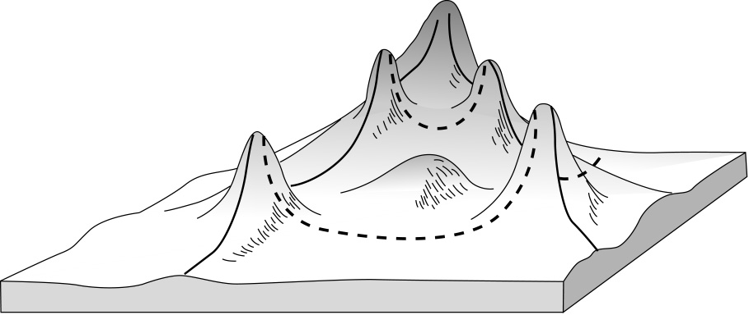　  
(A)人口密度　(B)交通易達性　(C)開發早晚　(D)環境品質

答案：(B)

題號：0302-00007　　　\*085402-0302-00007\*　　　難易度：中　　　出處：精選試題

附圖是某地區人口的進出紀錄圖。請問：該地區最有可能是哪一種地區？  
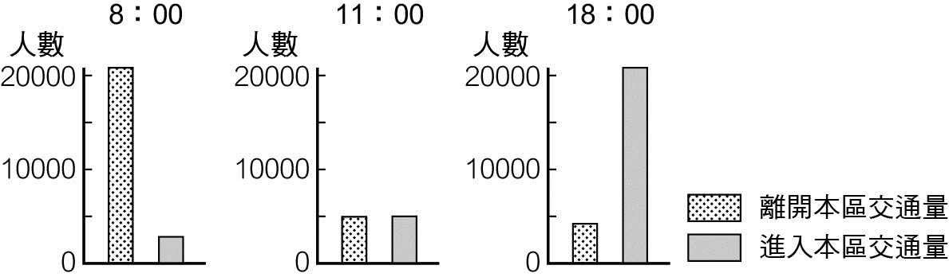　  
(A)中心商業區　(B)工業區　(C)住宅區　(D)文教區

答案：(C)

解析：(C)住宅區居民就業或就學，都是早出晚進。

題號：0302-00008　　　\*085402-0302-00008\*　　　難易度：中　　　出處：精選試題

中心商業區（CBD）是指地價最高的市中心。除地價最高之外，對歐美國家而言，CBD可能還有哪些特色？(甲)居住人口密度最高；(乙)工業、製造業比例最高；(丙)交通易達性最高；(丁)土地利用強度最大；(戊)高樓大廈林立。　  
(A)甲乙丙　(B)乙丙丁　(C)丙丁戊　(D)乙丁戊

答案：(C)

題號：0302-00009　　　\*085402-0302-00009\*　　　難易度：中　　　出處：學習講義

除了地價造成付租能力的差異，在都市發展過程中，土地利用型態也常受到公部門都市計畫影響。請問下列哪些為政府制定土地使用分區的目的？(甲)提高土地使用效率；(乙)避免過度開發和公害發生；(丙)維護居民生活環境品質；(丁)增加政府的影響力。　  
(A)甲乙丙　(B)甲丙丁　(C)甲乙丁　(D)乙丙丁

答案：(A)

解析：土地使用分區的設立以民眾需求為優先，故目的不在增加政府的影響力。答案為(A)甲乙丙。

題號：0302-00010　　　\*085402-0302-00010\*　　　難易度：中　　　出處：精選試題

在連鎖體系中，各分店的位置由連鎖總部管理。總部根據什麼計算出一地所能容納的總店數，統一安排各分店區位，以求涵蓋市場，並避免分店間競爭？　  
(A)商店面積　(B)學校位置　(C)商閾　(D)商品圈

答案：(C)

解析：透過商品圈的分佈，畫設分店所在位置，避免分店互相經爭，以確保各分店的利潤。同時也避免各分店的競爭。

題號：0302-00011　　　\*085402-0302-00011\*　　　難易度：中　　　出處：學測試題

「都市機能分區中商業最為集中的地區，土地利用強度最大，通常也是都市中最繁忙的地方。」這是對下列哪一概念的陳述？　  
(A)中心商業區　(B)生活圈　(C)市場　(D)商品圈

答案：(A)

解析：中心商業區是都市內交通易達性最高的地區，故該區域的地價亦最高，寸土寸金，所以土地採一地多用的方式，土地利用最集約，同類及不同類的商業活動高度聚集。

題號：0302-00012　　　\*085402-0302-00012\*　　　難易度：中　　　出處：精選試題

下列有關「CBD」的敘述，何者正確？(甲)亦稱中心商業區；(乙)歐美都市人口密度最高之區；(丙)為都市地價最貴之地；(丁)樓層最高；(戊)交通最發達區。　  
(A)甲乙丙丁　(B)甲丙丁戊　(C)乙丙丁戊　(D)甲乙丁戊

答案：(B)

解析：CBD又稱為中心商業區，地價最高、樓層最高、人潮最多以及交通最發達。西方國家的CBD，夜晚人口密度極低。

題號：0302-00013　　　\*085402-0302-00013\*　　　難易度：中　　　出處：精選試題

下列關於都市機能的敘述何者正確？　  
(A)都市的主要機能會長期持續存在的　(B)隨著都市發展，都市的機能會越來越單純　(C)都市機能以該城市的產業產值做為評估依據　(D)都市某機能越顯著，代表其服務範圍越廣

答案：(D)

解析：(A)都市的主要機能會隨都市產業發展而不斷變動；(B)隨著都市發展，都市的機能會越來越複雜；(C)都市機能以該城市的就業人口做為評估依據。

題號：0302-00014　　　\*085402-0302-00014\*　　　難易度：中　　　出處：學習講義

各種行業活動要在地狹人稠的都市發展，皆須經過激烈的空間競爭。請問愈靠近市中心的行業活動常具有以下哪些特色？(甲)占地大；(乙)顧客眾多；(丙)相對利潤高；(丁)高付租能力；(戊)土地利用強度低。　  
(A)甲乙丙　(B)乙丙丁　(C)乙丁戊　(D)甲丙戊

答案：(B)

解析：(甲)因市中心地價貴，通常占地較小；(戊)也因市中心地價高，通常土地利用強度高。故答案為(B)乙丙丁。

3-2　都市地價與土地利用



題號：0302-00015　　　\*085402-0302-00015\*　　　難易度：中　　　出處：精選試題

在食物安全與低碳飲食的議題發酵下，在城市或其周遭從事農業活動的城市農耕，逐漸成為近年都市發展的潮流，目前世界上共有800萬人從事城市農耕活動，分布範圍極廣，從紐約的屋頂農莊、倫敦的市民農園、柏林的社區花園等。城市農耕還可確實幫助低收入市民省下食材購買費，例如：俄羅斯莫斯科因其在1960年代物價狂飆，食物變得相當昂貴、民眾難以餬口，大家便在近郊的小農莊種植農作物。臺灣近年來也不斷推行城市農耕，運用可食地景的建置是來減少水泥地，而不是將原有的公園改造，甚至辦理國際活動，鼓勵市民參與都市農耕的行列。  
(　　)(１)下列有關於城市農耕的發展對於城鄉關係的影響？　(A)城市農耕的發展，使城市對於本地農村的依賴增強　(B)城市農耕的發展，使城市對於本地農村的依賴減少　(C)城市農耕的發展，使農村對於本地城市的依賴增強　(D)城市農耕的發展，使農村對於本地城市的依賴減少  
(　　)(２)臺灣運用可食地景的建置來減少水泥地的面積，請問：對於城市的水文歷線有什麼影響？(甲)暴雨時的洪峰流量較以往高；(乙)暴雨時的洪峰流量較以往低：(丙)暴雨時的洪峰延滯時較以往長；(丁)暴雨時的洪峰延滯時較以往短。　(A)甲丙　(B)甲丁　(C)乙丙　(D)乙丁  
(　　)(３)臺灣運用可食地景推動城市農耕，然而並非隨處可以種植可食地景，請問：受到下列哪項因素的規範影響？　(A)土地使用分區　(B)都市地價分布　(C)都市人口分布　(D)內部空間結構

答案：(１)(B)；(２)(C)；(３)(A)。

解析：(１)城市農耕的發展，讓城市可以自行提供部分農產品供都市使用，使得城市對於本地農村的農產品依賴度下降。  
(２)可食地景的建置使得水泥地的面積減少，地表的入滲率提高，使得延滯期拉長，洪峰流量下降。  
(３)受到土地使用分區規範的影響，必須符合土地使用分區的規範，才可以從事城市農耕。

題號：0302-00016　　　\*085402-0302-00016\*　　　難易度：中　　　出處：精選試題

都市的地價受到許多因素影響，由於各地交通發展、產業活動、生活機能與環境等條件不同，都市常出現多種的地價分布型態。請問：  
(　　)(１)下列有關於都市地價與土地利用的敘述，何者最符合現實狀況？　(A)高級住宅區的公共運輸較發達　(B)地價與交通的易達性成正比　(C)城市中只有一個中心商業區　(D)公共設施對於地價有正面影響  
(　　)(２)下列有關於都市中的中心商業區描述，下列敘述何者最恰當？(甲)都市中地價最高的地方；(乙)都市中產業最集中的地方；(丙)地價與中心商業區的距離成正比；(丁)信義區是臺北市的中心商業區。　(A)甲乙丙　(B)甲乙丁　(C)甲丙丁　(D)乙丙丁

答案：(１)(B)；(２)(B)。

解析：(１)部分高級住宅區的居民以私人轎車代步，因此不受公共運輸的影響。城市中中心商業區，可能出現兩個以上。不同的公共設施對於地價有不同影響，如高壓電塔則會抑制地價。  
(２)地價與中心商業區的距離成反比。

題號：0302-00017　　　\*085402-0302-00017\*　　　難易度：中　　　出處：學習講義

附圖為房仲業者提供的大臺北地區捷運部分車站附近房價行情圖，各車站之價格為2019 年2月調查之該站區周邊1,000公尺內預售屋和新成屋平均一坪的價格。請回答下列問題：  
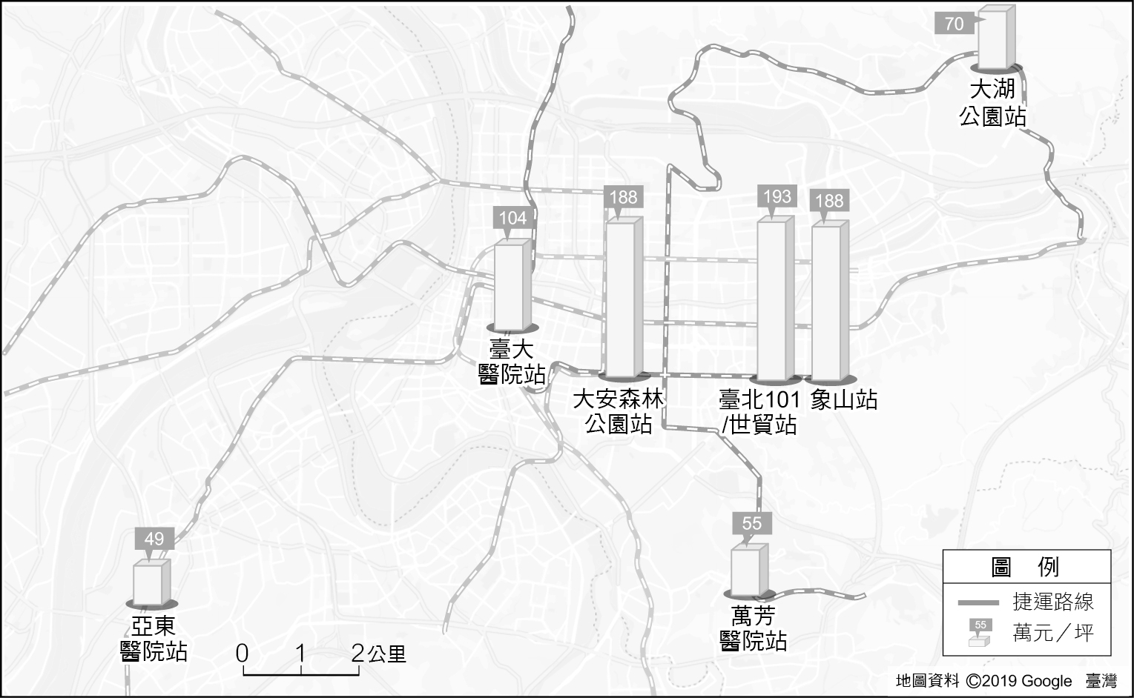  
(　　)(１)淡水 ── 象山線（紅線）的「大安森林公園」、「臺北101／世貿」、「象山站」為臺北捷運單坪房價最高的3個站次，可能的原因為何？　(A)均位於捷運轉乘站　(B)都市發展歷史最悠久　(C)緊鄰盆地邊緣，水源取得便利　(D)緊鄰擁有便利生活機能的中心商業區  
(　　)(２)捷運路線中有3 個以醫院為名、2 個以公園為名的車站，不過在房價上卻有頗大差距，推測其原因可能為何？　(A)距市中心的距離　(B)醫院、公園的水準品質不同　(C)居民教育程度不同　(D)綠地空間大小不同

答案：(１)(D)；(２)(A)。

解析：(１)三個站次位於信義區，為臺北重要的商業區，地價高且生活機能便利。故選(D)。  
(２)較高的臺大醫院站和大安森林公園站，均較市中心距離近。故答案為(A)。

題號：0302-00018　　　\*085402-0302-00018\*　　　難易度：難　　　出處：精選試題

附圖為員林都市計畫主要示意圖。請問：  
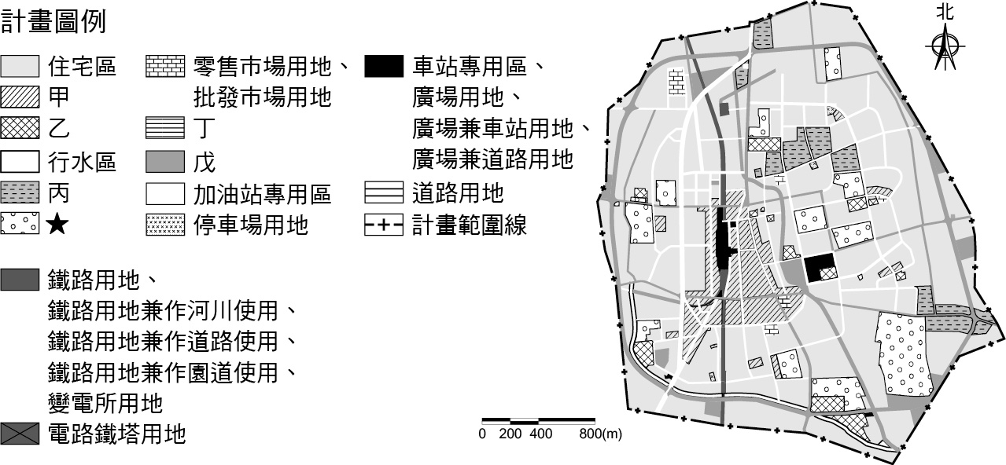  
(　　)(１)員林都市計畫區內中，商業活動密度最為集約的區塊最有可能分布在圖中的哪個代碼之中？　(A)甲　(B)乙　(C)丙　(D)丁  
(　　)(２)都市計畫區圖內的★區塊，其分散於住宅區之中，請問：該土地最有可能的利用型態為何？　(A)商業區　(B)工業區　(C)文教區　(D)宗教區  
(　　)(３)下列何者為政府制定都市計畫的目的？(甲)維護居民生活品質；(乙)避免過度開發；(丙)提高土地使用效率；(丁)提高都市商業機能。　(A)甲乙丙　(B)甲乙丁　(C)甲丙丁　(D)乙丙丁

答案：(１)(A)；(２)(C)；(３)(A)。

解析：(１)車站附近的交通易達性最高，使得人潮最為密集，因此商業活動最為集約。  
(２)住宅區內居住大量人口，有許多學生有就學的需求，因此在住宅區內邊設置文教區，滿足學生的就學需求。而工業區容易產生汙染，為避免居民身心受到傷害，因此會遠離住宅區。  
(３)都市的商業機能無法由政府的都市計畫政策提升，主要是由該地就業人口與商業活動的發展程度影響一地的商業機能。

題號：0302-00019　　　\*085402-0302-00019\*　　　難易度：難　　　出處：精選試題

1871年芝加哥發生了嚴重火災，因此訂定「市區禁止木造房屋」的新建築防火法規，但是芝加哥作為全美穀物交易、屠宰業以及運輸中心，都市人口急速發展，對於土地的需求大增。隨著電梯加上鋼鐵結構的發明，地主與建商將腦筋動到了天上，使得土地一層一層地往天「複製貼上」。  
大樓的迅速興起，除了電梯與鋼鐵結構，還有賴電話的發明。在電話發明之前，辦公、管理階層的辦公室必須要依附於工廠周遭，方便就近管理。但在電話發明之後，白領階級的辦公室只要靠電話就可以與工廠聯絡，於是辦公室可以遠離烏煙瘴氣的工廠，移到繁華的市中心，也進一步助長了摩天大樓建築的增生。  
(　　)(１)下列何者為芝加哥摩天大樓主要分布地點？　(A)中心商業區　(B)輕工業區　(C)重工業區　(D)高級住宅區  
(　　)(２)芝加哥的摩天大樓高度與下列哪些芝加哥的地表現象成正比？(甲)居住人口密度；(乙)辦公人口密度；(丙)土地使用強度；(丁)付租能力強度。　(A)甲乙丙　(B)甲乙丁　(C)甲丙丁　(D)乙丙丁  
(　　)(３)電話發明後，對於製造業區位結構的空間分布有很大的改變，請問：下列選項何者為文章第二段所述的變化內容？　(A)區位擴散→區位聚集　(B)區位聚集→區位擴散　(C)區位擴散→區位移轉　(D)區位移轉→區位擴散

答案：(１)(A)；(２)(D)；(３)(B)。

解析：(１)中心商業區是指一個區域之商業活動主要進行的地區，為了使土地利用最有效率，因此於中心商業區興建摩天大樓。  
(２)西方國家大多住商分離，因此中心商業區區的居住人口很少，所以芝加哥的摩天大樓高度與居住人口密度成反比。  
(３)早期辦公、管理階層的辦公室必須要依附於工廠周遭，為區位聚集；隨著電話的發明，辦公室可以遠離烏煙瘴氣的工廠，移到繁華的市中心，為區位擴散。

3-2　都市地價與土地利用



題號：0302-00001　　　\*085402-0302-00001\*　　　難易度：中　　　出處：精選試題

在美國和臺灣，因為兩國的經濟發展程度不同，造成都市的土地利用型態不同，且兩國的都市人口密度亦不同。請回答下列問題：  
(１)一般大都市的市中心土地利用屬於哪一種類型？  
(２)臺灣一般都市的人口密度和距離間的關係與附圖中的哪一個型態最為接近？（請填代號）  
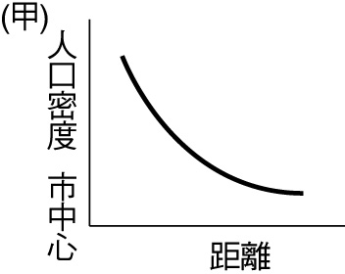　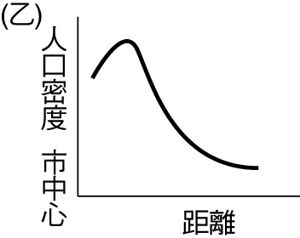　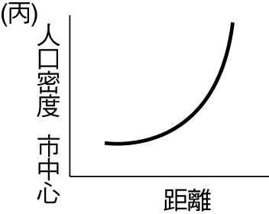　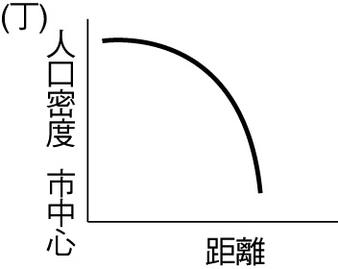

答案：(１)商業區。  
(２)甲。

題號：0302-00002　　　\*085402-0302-00002\*　　　難易度：中　　　出處：精選試題

臺灣和歐美國家的都市發展過程是不同的，因此土地利用型態也會有所不同，都市人口的密度分布亦有所不同。請問：  
(１)臺灣都市中心一般的土地利用為何種型態，使得市中心的都市人口的密度和歐美國家不同？(甲)行政區；(乙)商業區；(丙)住商混合區；(丁)工業區。  
(２)請畫出美國一般都市之人口密度和與市中心距離的關係圖。

答案：(１)丙。  
(２)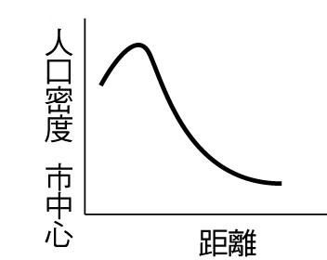。

解析：(２)西方都市中心商業區在夜間，由於就業人口返回市郊住宅，顯得一片冷清，因此中心商業區人口密度並不是全市最高，反而是（CBD）外圍的地區。

題號：0302-00003　　　\*085402-0302-00003\*　　　難易度：中　　　出處：精選試題

由於阿姆斯特丹的發展歷史久遠，許多街道其實非常狹窄，城市面臨發展困境，因此阿姆斯特丹市政府大力推動P+R計畫，P+R意指Park and Ride，希望大家將車子停郊區再轉乘大眾運輸進入市區。荷蘭阿姆斯特丹的市區停車費，各個街區的停車費率街有所差異。請問：  
(１)P+R計畫主要是為了解決都市什麼問題？  
(２)請繪出P+R停車場，一整天的停車需求量變化情形。  
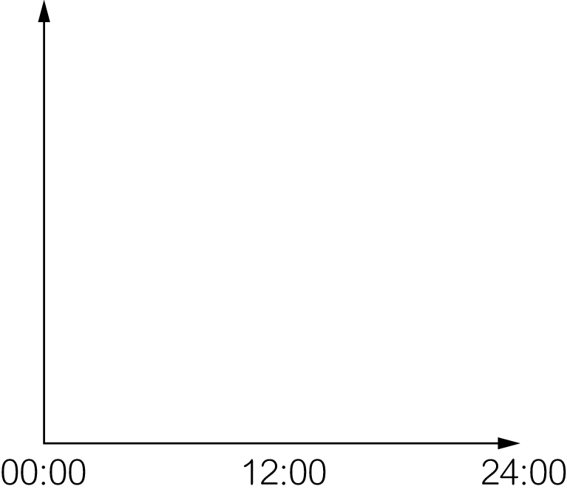

答案：(１)車輛過多、塞車。  
(２) 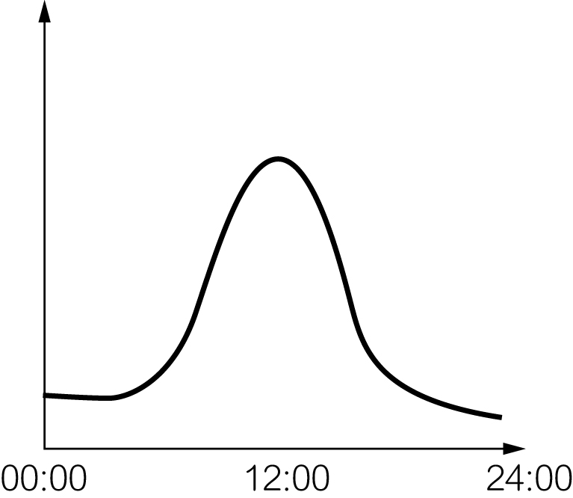。

解析：(１)P+R意指Park and Ride，希望大家將車子停郊區再轉乘大眾運輸進入市區，使開進都市的車輛減少，解決都市車輛過多的問題。  
(２)早晨上班時間人潮由郊區移往市中心，因此將車子停在都市外圍的P+R停車場，傍晚下班時間人潮由市中心移往郊區，因此停在P+R停車場的車子數量減少。

3-3　都市內部空間結構



題號：0303-00007　　　\*085402-0303-00007\*　　　難易度：易　　　出處：精選試題

都市擴張後，與臨近市鎮合併的結果，都市內部結構容易發展成何種模式？　  
(A)同心圓模式　(B)扇形模式　(C)多核心模式　(D)綜合模式

答案：(C)

題號：0303-00008　　　\*085402-0303-00008\*　　　難易度：易　　　出處：精選試題

都市機能指的是都市所提供的主要服務功能。若以美國紐約為例，紐約的主要都市機能為金融業，其所代表的意義應以下列何者較為正確？　  
(A)都市內的平均國民所得以金融業人口最高　(B)都市內以金融業所使用的土地面積最大　(C)都市內從事金融業的就業人口比例最高　(D)金融業的生產毛額占全國生產毛額的比例最高

答案：(C)

題號：0303-00009　　　\*085402-0303-00009\*　　　難易度：易　　　出處：精選試題

「外國的都市晚上非常冷清，可是臺北的夜晚卻是『愈夜愈美麗』，商家通常都很晚才會打烊！」請問：造成這種差異，與東方都市的哪一項特性有關？　  
(A)氣候溫和　(B)公園不足　(C)住商混合　(D)地價偏高

答案：(C)

題號：0303-00010　　　\*085402-0303-00010\*　　　難易度：易　　　出處：指考試題

附圖是四個地理學理論概念的模式圖。請問：「1.土地面積廣大，地形到處一致，各地交通難易相同。2.居民有族群、文化和社會的差異。3.經濟活動以商業和輕工業為主。」引文係哪個概念模式圖的基本假設？  
甲　　　　　　　　　　　　　乙  
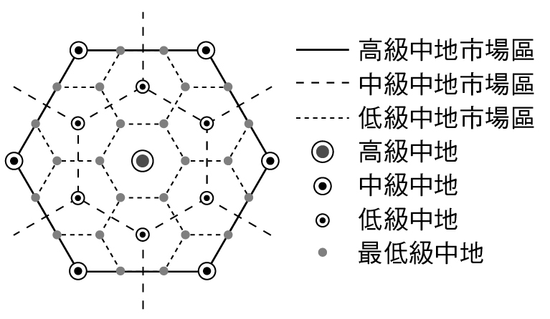　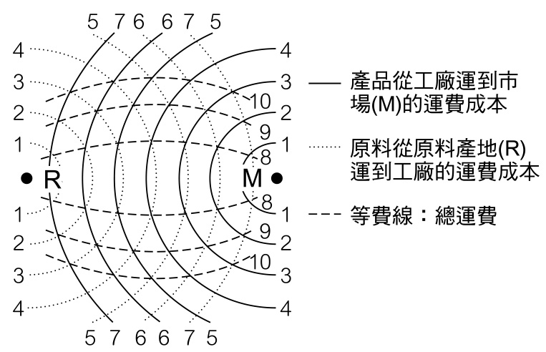  
丙　　　　　　　　　　　　　丁  
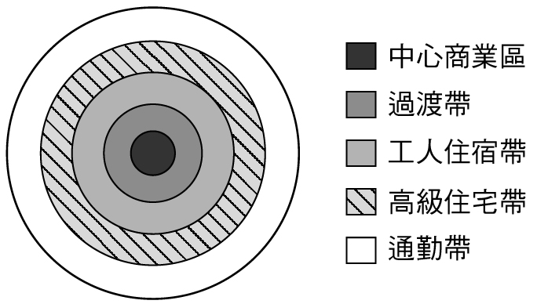　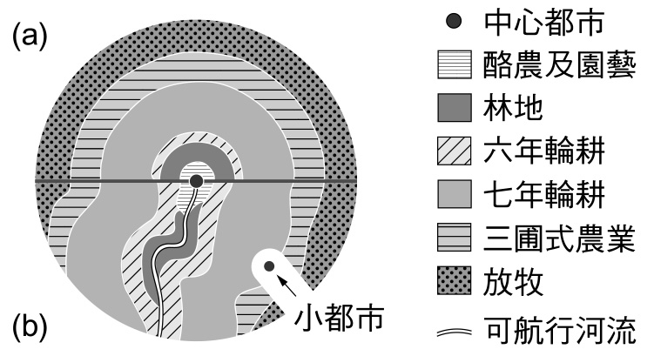　  
(A)甲　(B)乙　(C)丙　(D)丁

答案：(C)

解析：甲圖為中地理論四級中地的空間配置。乙圖為韋伯工業區位論中，集貨費、分配費之等費線分布，相加可得總運輸成本，以選擇最低處為設廠區位。丙圖為都市根據地價淘選作用所產生的土地利用分布模式同心圓模式。丁圖為根據區位租高低，自市中心向外選種不同作物所形成的邱念圈帶。

題號：0303-00011　　　\*085402-0303-00011\*　　　難易度：易　　　出處：精選試題

附圖為同心圓模式下的都巿內部結構。由於郊區化發展後，原有的住宅區淪為經濟能力較差的移民居住地，或少數民族黑人、拉丁裔的聚居地。請問：上述的舊住宅區為圖中的哪一個土地分區？  
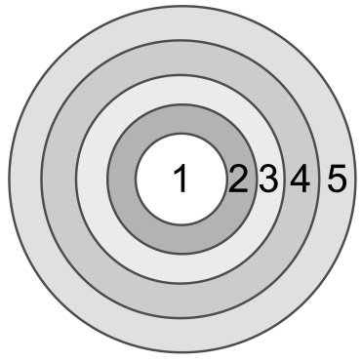　  
(A)1　(B)2　(C)3　(D)5

答案：(B)

解析：圖中「2」為過渡帶，通常因建築老舊，淪為貧民窟。

題號：0303-00012　　　\*085402-0303-00012\*　　　難易度：易　　　出處：學習講義

在舊市區商圈移轉或因交通革新導致都市擴張之後，都市發展常形成下列哪一內部結構分布模式？　  
(A)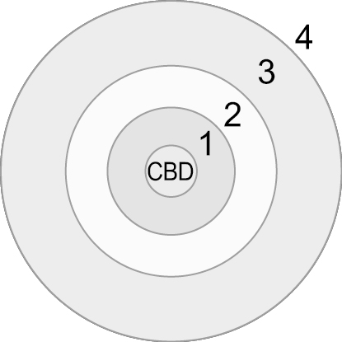　(B)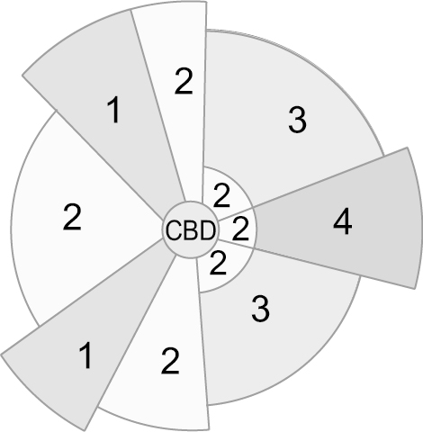　(C)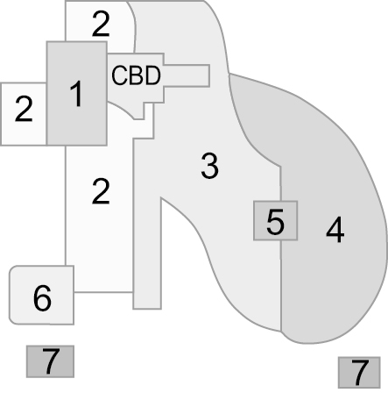　(D)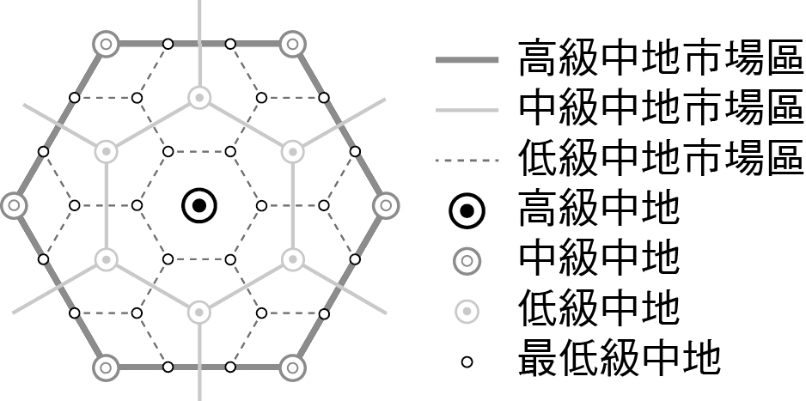

答案：(C)

解析：(C)在市區擴張、商圈移轉之後，都市多形成多核心模式。(A)為同心圓模式。(B)為扇型模式。(D)為中地理論。

題號：0303-00013　　　\*085402-0303-00013\*　　　難易度：中　　　出處：精選試題

同心圓理論與扇形理論的都市，其內部結構相同點為何？　  
(A)均無工業區　(B)分區完全相同　(C)最外圍均為貧民窟　(D)高級住宅區與低級住宅區不相鄰

答案：(D

解析：同心圓與扇形理論相同點為：中央部分為中心商業區，高級住宅區與低級住宅區不相鄰。

題號：0303-00014　　　\*085402-0303-00014\*　　　難易度：中　　　出處：精選試題

下列四圖中，何者屬於西方國家的都市人口密度分布類型？　  
(A)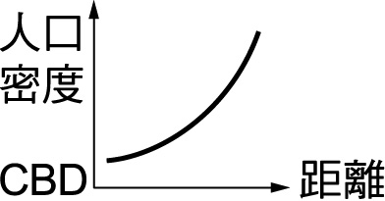　(B)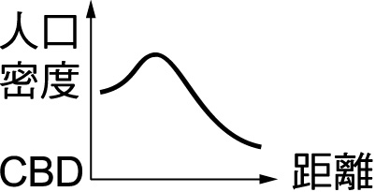　(C)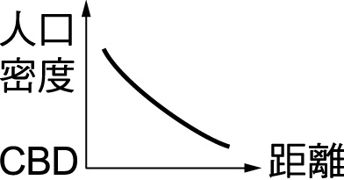　(D)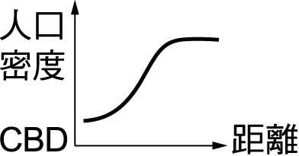

答案：(B)

題號：0303-00015　　　\*085402-0303-00015\*　　　難易度：中　　　出處：精選試題

下列四圖中，何者屬於臺灣都市人口密度的分布型態？　  
(A)　(B)　(C)　(D)

答案：(C)

解析：臺灣及東方國家的CBD人口密度隨著距離增加而逐漸遞減，與西方國家入夜後市區人口稀少，冷清的現象大不相同。

題號：0303-00016　　　\*085402-0303-00016\*　　　難易度：中　　　出處：精選試題

現實生活裡的都市，受到自然環境、歷史文化因素的影響，型態極為複雜，且常隨著哪些因素，影響土地利用型態而改變都市內部結構？(甲)都市擴張；(乙)人口老化；(丙)交通易達性；(丁)都市計畫分區管制；(戊)教育水準。　  
(A)甲乙丙　(B)甲丙丁　(C)乙丙丁　(D)乙丁戊　(E)1

答案：(B)

題號：0303-00017　　　\*085402-0303-00017\*　　　難易度：中　　　出處：學習講義

知名的百老匯音樂劇「RENT」，劇情著重於一群窮困的藝術家和音樂家，即使在愛滋病的陰影下，也仍在紐約市努力生存。他們住在破舊的老公寓，非法保有一個火爐，以單車或地鐵為主要交通方式。請問依其劇情判斷，他們應住在附圖同心圓模式中的哪一區？  
　  
(A)1　(B)2　(C)4　(D)5

答案：(B)

解析：文中強調「他們住在破舊的老公寓，非法保有一個火爐，以單車或地鐵為主要交通方式。」較符合老舊住宅串的「過渡帶」地區，故答案為(B)第2區。

題號：0303-00018　　　\*085402-0303-00018\*　　　難易度：中　　　出處：學習講義

都市空間結構常受到區域差異影響有所不同。下列哪一個敘述為西歐地區都市內部空間結構的特色？　  
(A)外圍的住宅多透過公共住宅政策而設立　(B)都市內部仍常見新舊住宅和住商混合的景象　(C)郊區化速度且面積擴展最快的地區　(D)早期深受政治影響，市中心多保留古老建築，如教堂

答案：(C)

解析：(A)為東歐地區都市內部空間結構的特色；(B)為東亞地區都市內部空間結構的特色；(C)為北美地區都市內部空間結構的特色。

題號：0303-00019　　　\*085402-0303-00019\*　　　難易度：中　　　出處：精選試題

臺北市擁有許多商業區如附圖所示，請根據附圖判斷臺北市應該為哪一種都市結構模式？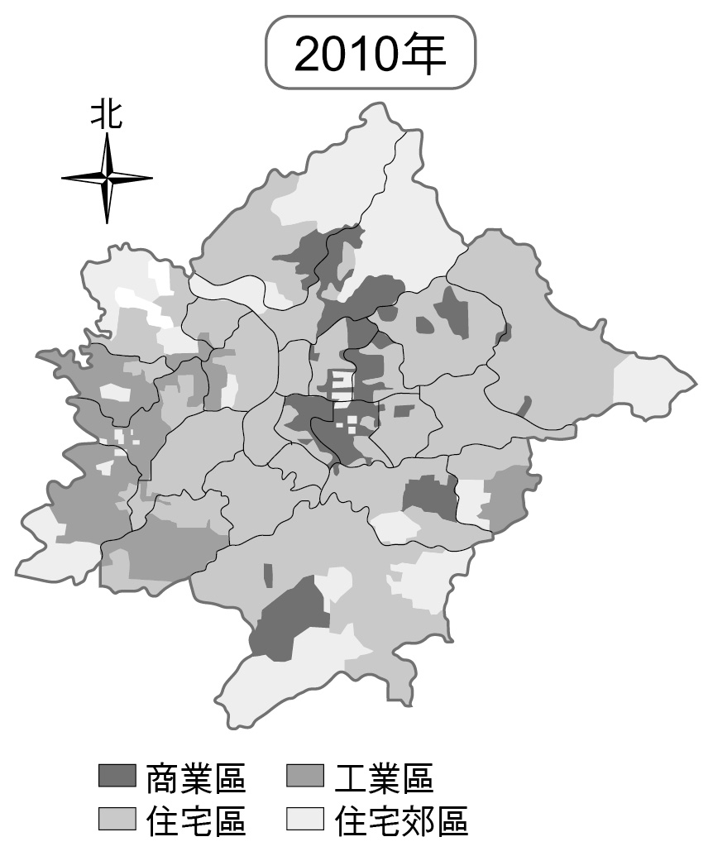　  
(A)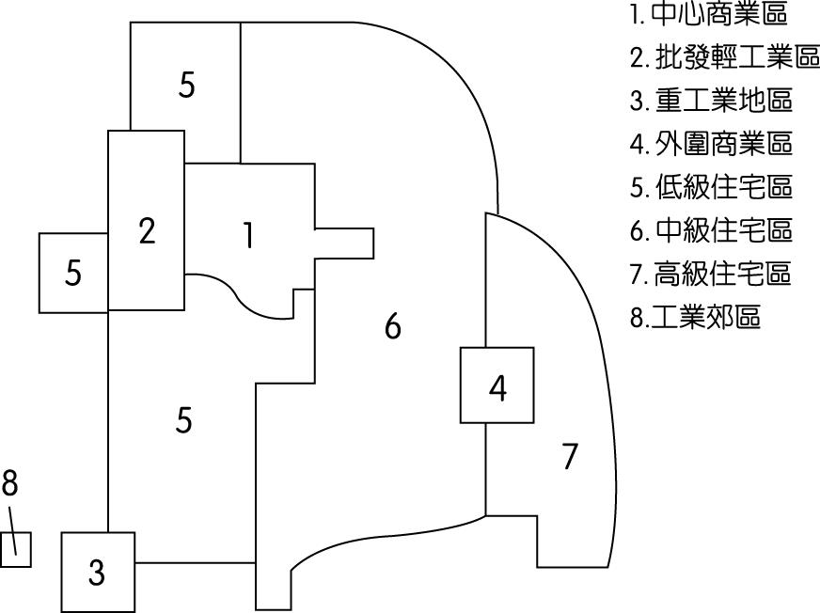　(B)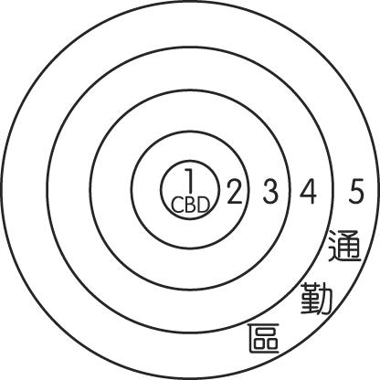　(C)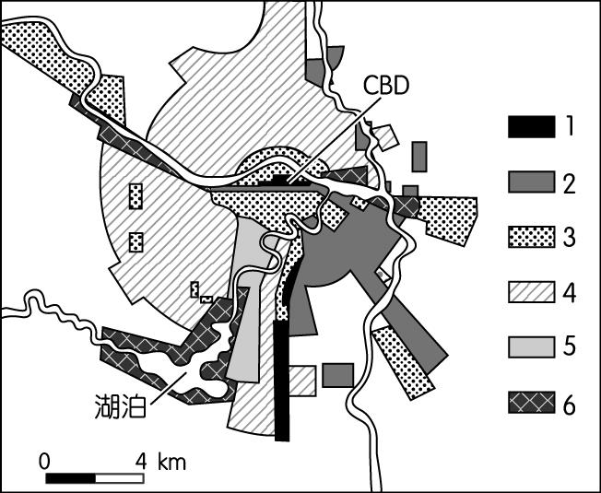　(D)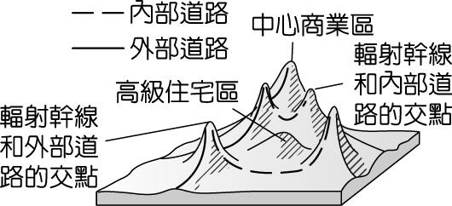

答案：(A)

解析：臺北市擁有許多商圈，所以屬於多核心模式。B為同心圓模式，C為扇形模式，D為都市階層。

題號：0303-00020　　　\*085402-0303-00020\*　　　難易度：難　　　出處：精選試題

下列有關巴西里約最大貧民窟的敘述何者正確？　  
(A)住在貧民窟的居民屬於都市人口　(B)造成此現象的主因為都市郊區化　(C)其都市內部結構為同心圓模式　(D)貧民窟為處於都市外圍郊區

答案：(A)

解析：(B)造成此現象的主因為鄉村貧困產生的推力過大，都市缺乏足夠的就業機會；(C)其都市內部結構為多核心模式；(D)貧民窟分布於都市中心商業區附近、都市外圍附近

為處於都市外圍郊區。

3-3　都市內部空間結構



題號：0303-00021　　　\*085402-0303-00021\*　　　難易度：易　　　出處：精選試題

附圖是常見的三種都市的型態圖。請問：  
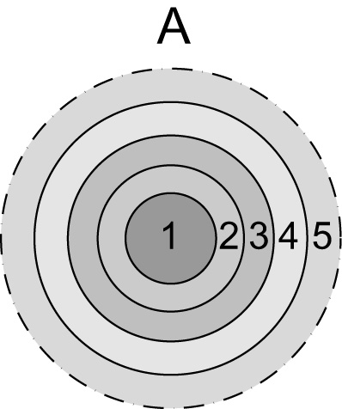　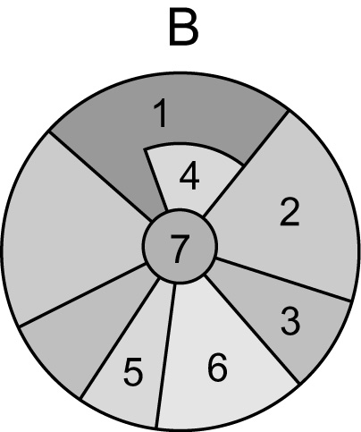　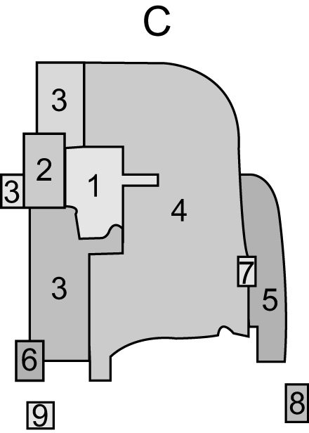  
(　　)(１)同心圓分布的都市型態，以下列哪一個分帶為較複雜且惡化的環境？　(A)中心商業區　(B)過渡帶　(C)工人住宿帶　(D)高級住宅帶  
(　　)(２)同心圓型態與扇形型態的都市類型，在土地利用分區上具有何種相同點？　(A)分區用途完全相同　(B)均無工業區　(C)中心均為中心商業區　(D)高級住宅區與工業區為鄰  
(　　)(３)臺北市屬於哪一型態的都市結構？　(A)A　(B)B　(C)C　(D)ABC混合型

答案：(１)B；(２)C；(３)C；

題號：0303-00022　　　\*085402-0303-00022\*　　　難易度：中　　　出處：精選試題

附表為臺灣與主要都市的就業人口比例，請根據此表回答下列問題：  
  
(　　)(１)由表中數據可判斷出何種都市特徵？　(A)都市地價　(B)都市分區　(C)都市規模　(D)都市機能  
(　　)(２)由表中數據可判斷出下列敘述何者錯誤？　(A)臺北市居民職業以第三級產業為主　(B)臺中市主要以批發零售業和製造業為其主要都市機能　(C)基隆市的運輸業專業化程度高　(D)高雄市為第一大港，從事運輸倉儲業的比值高於全國平均

答案：(１)D；(２)B。

解析：(２) (B)臺中市從事製造業比例低於全國平均，並非以其為主要都市機能。

題號：0303-00023　　　\*085402-0303-00023\*　　　難易度：中　　　出處：精選試題

都市是提供生產、消費、居住等各項機能的地方，附圖是常見的三種都市型態圖，請分析其結構上的特徵，回答下列問題：  
　　  
(　　)(１)都市的土地分為商業用地、工業用地、住宅用地，是根據哪一項指標加以區分的？　(A)當地居民職業結構　(B)距離中心商業區的距離　(C)土地利用的型態　(D)人口的密度  
(　　)(２)決定扇形都市的內部區位分布型態，最主要是由哪一項因素所決定？　(A)運輸帶　(B)高級住宅區　(C)中心商業區　(D)工業帶  
(　　)(３)若圖B是以下不同國家的都市型態，且1區是高級住宅區，5區是工業區，則下列哪一個國家的夏天，高級住宅區的民眾會遭受到較為嚴重的空氣汙染？　(A)英國　(B)日本　(C)南非　(D)印度

答案：(１)C；(２)A；(３)D。

題號：0303-00024　　　\*085402-0303-00024\*　　　難易度：中　　　出處：精選試題

附圖是某都市結構圖，中央是中心商業區，斜線部分是運輸帶。請問：  
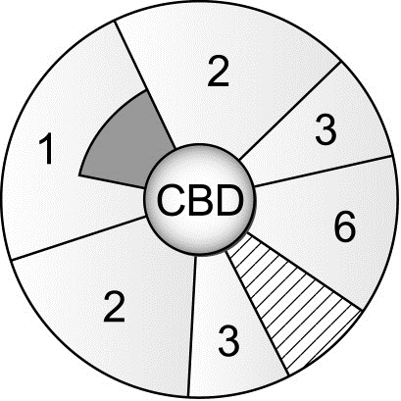  
(　　)(１)根據扇形理論，該城市的高級住宅區，應位於圖上的哪一個扇形區？　(A)1　(B)2　(C)3　(D)6  
(　　)(２)在扇形理論中，工業常群聚於同一扇形區，此乃因其可獲得哪一種效益？　(A)規模經濟　(B)邊際效益　(C)長程經濟　(D)聚集經濟  
(　　)(３)觀察圖中的都市內部結構，此都市最不適合位於地表哪一行星風帶？　(A)西風帶　(B)東南信風　(C)東北信風　(D)赤道無風帶

答案：(１)A；(２)D；(３)B。

題號：0303-00025　　　\*085402-0303-00025\*　　　難易度：中　　　出處：精選試題

國土面積狹小、四面環海，建國之初還是一片泥灘地的新加坡，如今被譽為全球規劃最佳的城市。然而城市規劃並非一蹴可及，需要長遠謹慎的規劃，規劃的大原則包括多建高樓以善用空間、細心調度各建築物的功能以平衡發展、引入大量綠化帶、有策略地在中心商業區外發展市鎮，以及透過填海擴充土地面積。  
新加坡甚至在1970年代提出「鄰里中心」的概念，為周遭社區提供多種生活服務設施的綜合性市場。受到氣候環境的影響，鄰里中心離附近組屋最遠不超過500米，被稱為「500米定律」。許多新加坡的新市鎮就是依此建立的。  
(　　)(１)「鄰里中心」的概念與下列地理學的哪個概念雷同？　(A)邱念圈　(B)中地理論　(C)微笑曲線　(D)同心圓模式  
(　　)(２)「500米定律」其實是參考西方國家的都市計畫，配合新加坡的氣候環境後，改良而來的，請問：西方國家的鄰里中心離附近組屋的距離大約為何？　(A)大於500米　(B)等於500米　(C)小於500米  
(　　)(３)下列的都市內部空間結構，何者最接近新加坡的現況？  
(A)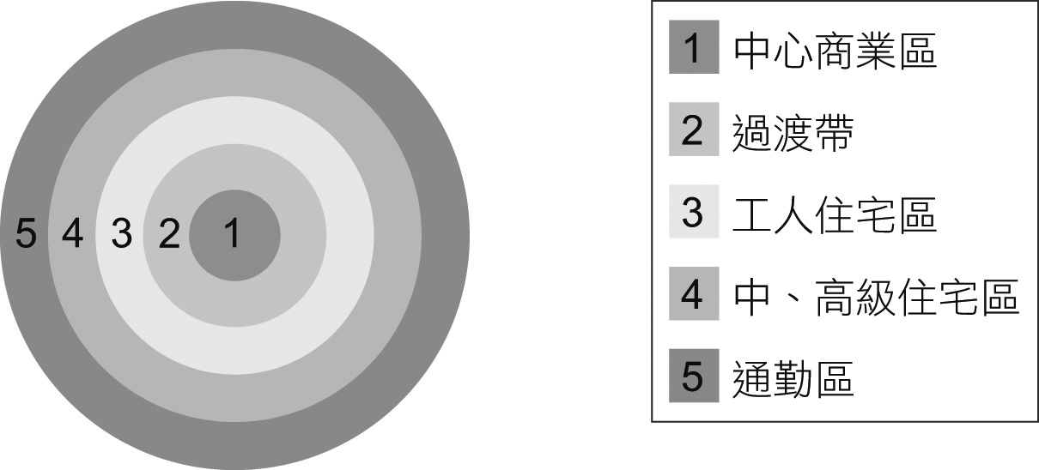  
(B)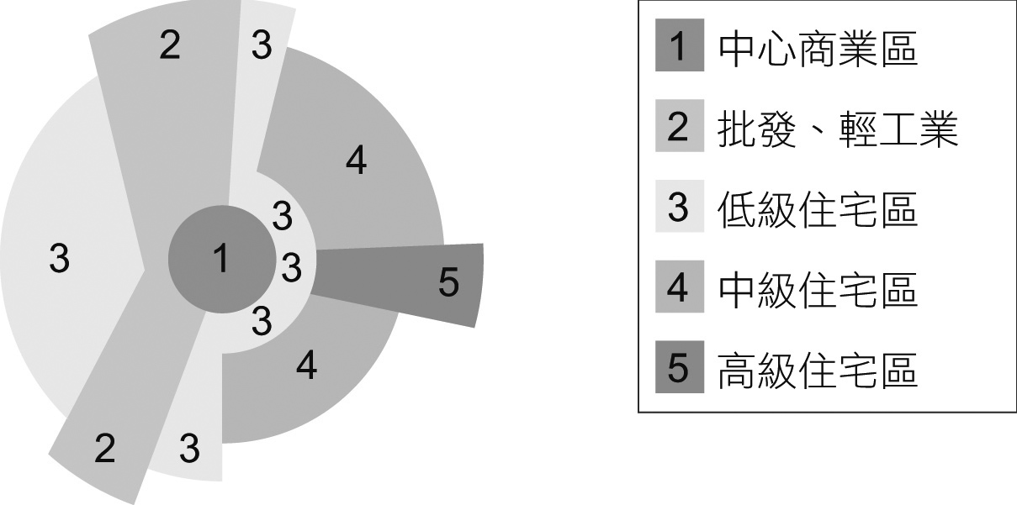  
(C)  
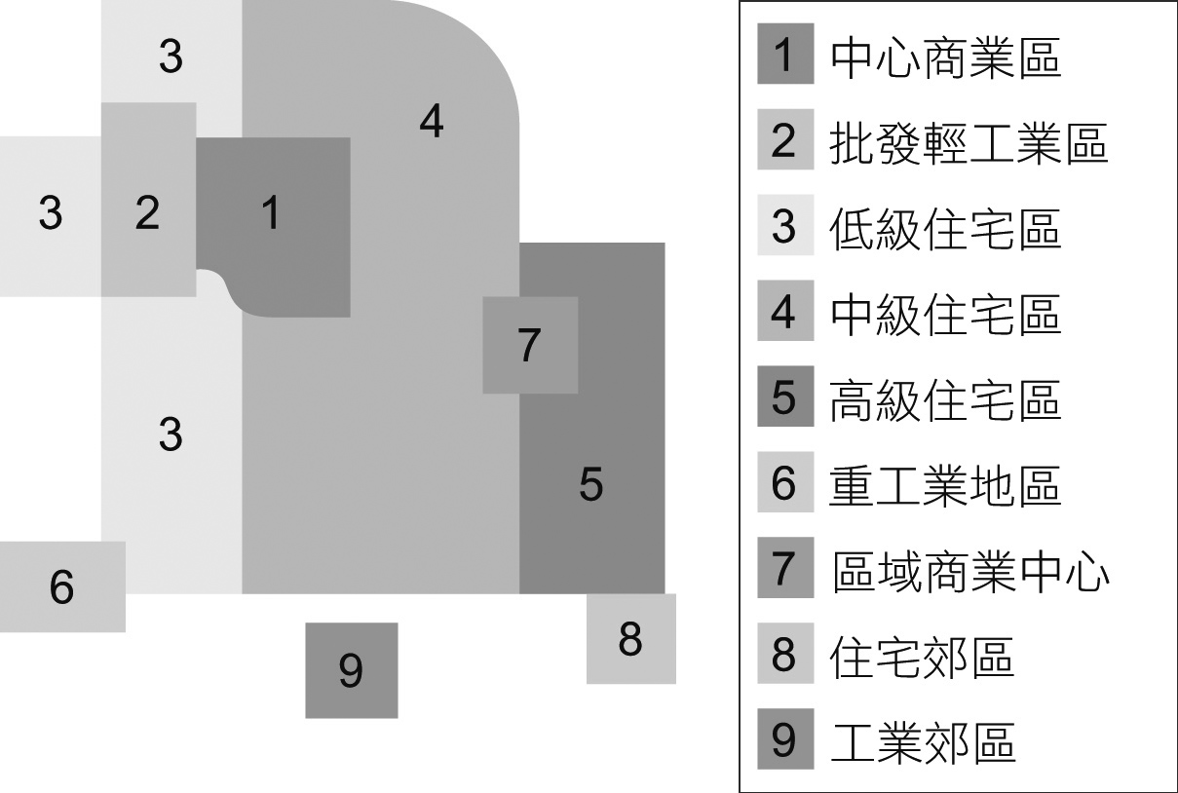  
(D)  
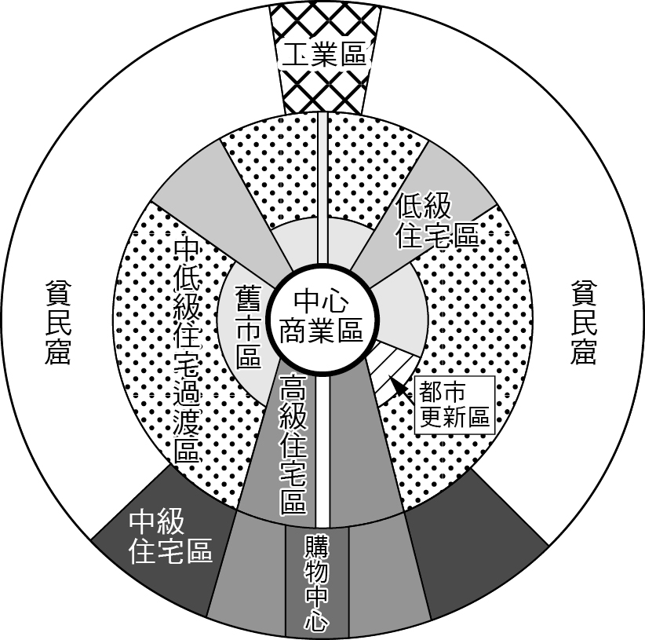

答案：(１)(B)；(２)(A)；(３)(C)。

解析：(１)中地為提供商品或服務的地方，而鄰里中心為周遭社區提供多種生活服務設施的綜合性市場。  
(２)新加坡是熱帶地區，因此人們在露天情況下大約只能走500米。而西方國家大多為溫帶地區，因此人們願意走路的距離會比500米遠。  
(３) (A)同心圓模式；(B)扇形模式；(C)多核心模式；(D)反同心圓模式。在中心商業區外發展市鎮，形成多核心模式。

題號：0303-00026　　　\*085402-0303-00026\*　　　難易度：中　　　出處：學習講義

附圖為東京及周圍縣市，近年人口成長率變化的統計地圖。請回答問題：  
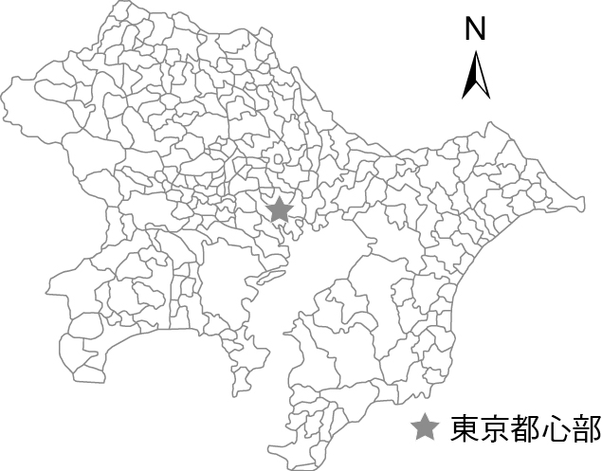  
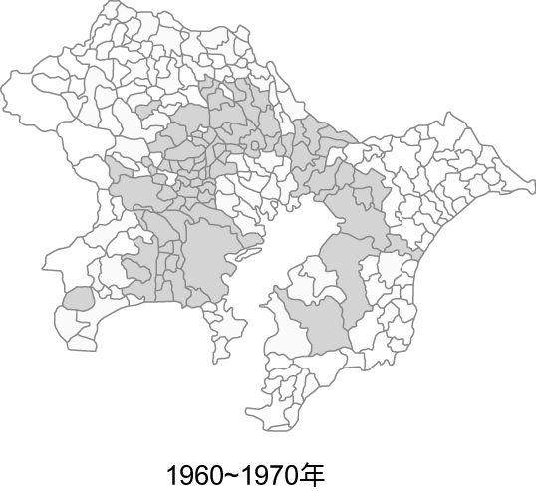  
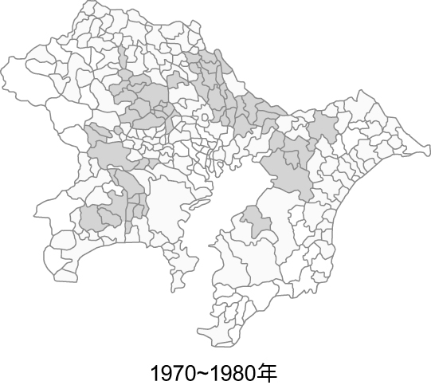  
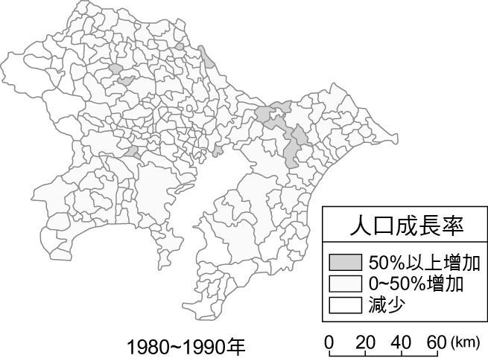  
(　　)(１)從1960年到1990年間，東京及周圍縣市的人口成長率變化，最適合以下列哪個專有名詞來解釋？　(A)都市化　(B)郊區化　(C)多核心模式　(D)中地理論  
(　　)(２)1970～80年代，東京都心部外約幾公里的地區，人口增加率為當時最高？　(A)20　(B)40　(C)60　(D)80  
(　　)(３)下列關於圖中內容的討論哪些正確？(甲)東京地區在1960年代時，即明顯有人口向郊區移動的現象；(乙)東京都心部以外40km的地區，於1970年代後人口開始縮減；(丙)1960～1990年間，東京都心部地區，人口持續減少；(丁)1960～1990年間，東京地區都市化程度持續下降。　(A)甲乙　(B)乙丁　(C)甲丙　(D)丙丁

答案：(１)(B)；(２)(B)；(３)(C)。

解析：(１)可從不同時代的地圖中看出，市中心的人口成長率一直減少，周遭的人口成長率較高，可推測應為「郊區化」現象。故選(B)。  
(２)可從右下角的比例尺測量1970～80年的地圖，東京都心部外約40公里的地區，人口成長率最高。故選(B)。  
(３)(乙)東京都心部以外40km的地區，於1970年代後人口仍為正值，故仍在增加而非縮減；(丁)1960～1990年間，東京地區市中心的人數雖減少，但整個都會區的人口數仍增加，故東京地區的都市化程度並沒有持續下降。故正確為(C)甲丙。

題號：0303-00027　　　\*085402-0303-00027\*　　　難易度：中　　　出處：學習講義

巴西經濟起飛40年，緬甸倒退嚕  
　　遷都是一國重大議題。有些國家決定把首都從沿海遷移內陸，除安全因素外，也有促進內陸發展的經濟考量。巴西遷都後全國經濟高度發展近半世紀；緬甸遷都後卻製造出一個「空城」，令經濟急速下滑。  
　　1960年，巴西政府將首都從瀕臨大西洋的里約熱內盧，搬到中西部內陸的巴西利亞。新首都經規畫與設計，從十幾萬人口的小城，發展成一個擁有逾200萬人口的大城市。巴西享受新首都帶來的紅利長達近40年。新首都建成後，巴西經濟一度高速發展，創造了奇蹟。  
　　緬甸2005年宣布遷都，官方的理由是，仰光是當年殖民統治者決定的首都，不代表緬甸人民的意志，而新首都地點位於國家版圖的中心，放射能力強，利於政府施政。但有分析指出，緬甸擔心瀕臨安達曼海的仰光，容易遭受美國攻擊，因此決定把首都遷到內陸，周圍有叢林山地作為天然屏障。  
　　然而，緬甸遷都後國家發展並不順利。新首都內比都基礎設施遠遜仰光，各國駐緬外交機構不願意搬遷，與緬甸官方互動更加困難重重。原本首都在仰光時，緬甸的經濟繁榮，然而自從遷移首都之後，經濟卻發展不起來，開始急速下滑，內比都則近乎成為空城。  
（文章來源：https://www.chinatimes.com/newspapers/20190515000560-260118?chdtv）  
(　　)(１)請依文中關於緬甸的資訊判斷，緬甸的都市發展較可能符合下列哪一項描述？　(A)都市規模和範圍快速成長，高級住宅緊鄰公共設施較完善的CBD，郊區化不明顯　(B)在面對都市化時，會根據政經社會情況加以計畫，以滿足國家發展所需　(C)工業區多以自動化生產或轉型為高科技產業　(D)工業化最早的地區，都市化程度高、郊區化顯著  
(　　)(２)巴西遷都主要為促進內陸發展的經濟考量，請問：緬甸遷都促進內陸發展的考量之外，主要還有哪一項考量？　(A)政治　(B)宗教　(C)領土爭奪　(D)歷史背景  
(　　)(３)依文中描述，緬甸遷都後造成都市規劃不當使發展受限的主要原因為何？　(A)首都的交通易達性較低　(B)受殖民歷史的影響　(C)國內民族衝突仍不斷　　(D)駐緬外交機構不願意搬遷

答案：(１)(A)；(２)(A)；(３)(D)。

解析：(１)緬甸長期被英國殖民，獨立後，經濟發展較晚，都市發展較接近多數開發中國家的發展，在開始工業化、都市發展的同時，都市規模和範圍會快速成長，高級住宅緊鄰公共設施較為完善的CBD，郊區化不明顯。因此，(A)的描述較符合。  
(２)緬甸遷都官方的理由為，仰光是當年殖民統治者決定的首都，不代表緬甸人民的意志，故與(A)政治意識形態較有關。  
(３)文中提及新首都內比都基礎設施遠遜仰光，各國駐緬外交機構不願意搬遷，與緬甸官方互動更加困難重重。因此，(D)的答案較符合。

3-3　都市內部空間結構



題號：0303-00001　　　\*085402-0303-00001\*　　　難易度：易　　　出處：精選試題

都巿與鄉村的分野，主要在於機能的不同。請問：地理學者一般是用哪一項指標來衡量「都市機能」？

答案：就業結構。

題號：0303-00002　　　\*085402-0303-00002\*　　　難易度：易　　　出處：精選試題

每個都市因自然環境、社會經濟、歷史文化等不同，發展各具特色。為了便於了解都市土地利用的空間配置型態，西方學者經過簡化，歸納出哪三種都市土地利用結構模式？

答案：同心圓模式、扇形模式、多核心模式。

題號：0303-00003　　　\*085402-0303-00003\*　　　難易度：中　　　出處：精選試題

都市是各種商、工、交通運輸等非農產業的集中區，其內部因產業活動的差異，可區分為各種不同的機能區。西方學者在研究美國都市的機能區分布後，歸納出三種都市內部結構模式，即同心圓結構、扇形結構和多核心結構。請問：  
(１)一般而言，區分都市內部機能區的指標為何？  
(２)在西風帶內，且機能區呈扇形結構的都市，就理論上而言，其高級住宅區，最有可能位於都市區的哪一個方位？

答案：(１)土地利用。  
(２)西方。

解析：(１)都市內部結構主要是依各種不同土地利用區其空間分配的組合而形成的。  
(２)西風帶內的高級住宅區，最好是位於都市的西方，原因是盛行西風吹拂，風從西方吹來，所有的工業汙染均吹向東部，不致於受到汙染。

題號：0303-00004　　　\*085402-0303-00004\*　　　難易度：中　　　出處：精選試題

附圖為都市的地價分布概念圖。請問：就都市內部結構的三種模式而言，哪一種結構模式最可能出現該種地價分布？  
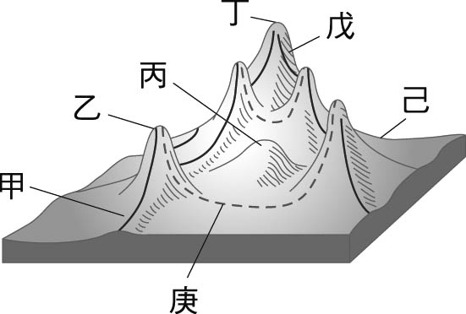

答案：多核心模式。

解析：同心圓理論與扇形理論皆只有一個地價獨高的CBD，而多核心理論有多個分立的核心。

題號：0303-00005　　　\*085402-0303-00005\*　　　難易度：中　　　出處：精選試題

魔鬼藏在細節裡，當遇上比市價便宜7成左右的住宅，先別開心太早，這可能不是建築在住宅區的一般住宅，而是建築在工業區的工業宅、風景區的飯店宅。而這些新住宅之所以較為便宜，主因是工業區、風景區的地價較住宅區便宜，但部分工業區與風景區的地點條件比住宅區更好，甚至表面上看來，其使用上與一般住商混合區差異不大，因此吸引不少建案推處這些新興住宅。例如：乙種工業用地被允許開發如軟體業、資訊業等輕汙染工業，其表面看來，與商業區的使用情況差異不大，因此不少建商便在乙種工業用地興建「住、辦共存」的工業住宅。  
(１)儘管建商都稱一般住宅、工業宅、飯店宅，皆可作為住家使用，但在法令規範上，這三者之間的差異甚大，請問：造成這種現象與下列哪種都市發展的概念關係最密切？  
(２)政府必須制定這些政策的其中之一的原因為何？

答案：(１)（都市）土地使用分區。  
(２)維護居民生活品質、提高土地使用效率、避免過度開發。

解析：(１)政府制定都市計畫以提高土地使用效率、維護居民生活環境品質、避免過度開發和公害發生。各區界限明確，進行土地利用時受相關法令限制。  
(２)政府制定都市計畫以提高土地使用效率、維護居民生活環境品質、避免過度開發和公害發生。各區界限明確，進行土地利用時受相關法令限制。

題號：0303-00006　　　\*085402-0303-00006\*　　　難易度：中　　　出處：精選試題

許多城市過度發展，導致這些城市罹患「大城市病」，面臨人口過度膨脹、居住空間不足、交通堵塞、環境惡化、物價過高等現象。而中國許多城市為了防止「大城市病」，提出許多因地制宜的方法，像是建立新城區、改建老城區、城市西擴、市中心東移等。同時一些城市開始在反思「大城市病」的困境後，開始追求幸福指數、健康城市、綠色城市等，以減少「大城市病」的傳染。  
(１)中國許多城市為了防止「大城市病」，因此提出如：建立新城區、改建老城區、城市西擴、市中心東移等方法，請問：這些發展會讓都市內部空間結構呈現哪一種模式？  
(２)要避免都市過度發展，陷入大城市病的困境裡，請問：公部門應進行哪項規劃，讓都市合理發展？

答案：(１)多核心模式。

(２)都市計畫。

解析：(１)因建立新城區、改建老城區、城市西擴、市中心東移，使得都市不只單一中心商業區，而出現一個以上的核心。  
(２)都市計畫為在一定地區內有關都市生活之重要設施，做有計畫之發展，並對土地使用做合理之規劃。

3-3　都市內部空間結構



題號：0303-00028　　　\*085402-0303-00028\*　　　難易度：中　　　出處：學習講義

附圖為P、Q、R三個都市的人口資料統計圖。請回答下列問題：  
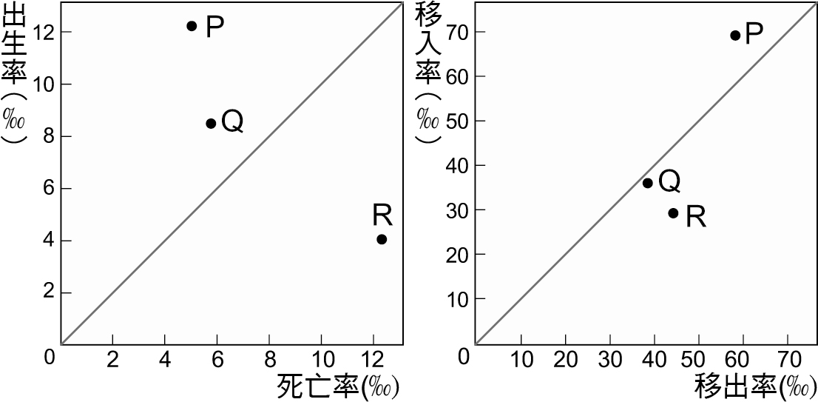  
(　　)(１)由其數值判斷，請問：R城較可能發生下列哪一個都市問題？　(A)住宅區建設速度過快，公共設施不足　(B)住宅需求高峰已過，空屋率有過高的風險　(C)舊工業區已衰退，勞力出走，人口老化問題嚴重　(D)在交通革新下，發生明顯的郊區化現象  
(　　)(２)R城最可能位於下列哪一個國家？　(A)美國　(B)巴西　(C)菲律賓　(D)杜拜  
(３)承上題，你選擇該國家的原因為何？

答案：(１)(C)。  
(２)(A)。  
(３)由圖中R城的出生率低，死亡率較高，可看出當地人口老化問題嚴重，較可能發生於已開發國家，故美國較符合。

解析：(１)圖中R城的出生率低，但死亡率高，看得出人口老化問題嚴重，故(C)描述最為適當。  
(２)R城的舊工業區已衰退，勞力出走，人口老化問題嚴重，較可能發生於已開發國家，故可能答案為(A)美國。  
(３)本題主要在問「原因」，因此回答方向應從現有資料為佐證來敘寫。關鍵字需寫到出生率低或人口老化，來推定非其他開發中國家。